ICS



GB/T XXXXX—XXXX

基于LTE-V2X直连通信的车载信息交互系统技术要求
Technical Requirements of Vehicular Communication System based on LTE-V2X Direct Communication

[草案]
XXXX - XX - XX发布
XXXX - XX - XX实施
中华人民共和国国家标准

目 次
目次 I
1 范围 1
2 规范性引用文件 1
3 术语、定义及缩略语（术语部分根据后续修改补充，或引用） 2
3.1 基于LTE-V2X的车联网无线通信技术工作方式 2
3.2 直连通信 2
3.3 汽车应用电子控制单元 2
3.4 “非运营商管理” V2X sidelink 2
3.5 ASN.1 2
3.6 关键事件标志 2
3.7 关键事件条件 2
3.8 紧急制动（Hard Braking） 2
3.9 缩略语 2
4 系统描述 3
5 一般要求 3
5.1 外观 4
5.2 文字、图形、标志 4
5.3 工作电压范围 4
5.4 环境适应性要求 4
5.5 低温工作 4
5.5.1 低温存储 4
5.5.2 高温工作 4
5.5.3 高温存储 4
5.5.4 温度循环 5
5.5.5 温度冲击 5
5.5.6 恒定湿热 5
5.5.7 耐盐雾性能 5
5.5.8 防尘防水等级 5
5.5.9 抗振动性能 5
5.5.10 机械冲击 5
5.5.11 自由跌落 5
5.6 电气性能要求 5
5.6.1 直流供电 5
5.6.2 长时过电压 6
5.6.3 短时过电压 6
5.6.4 瞬态过电压 6
5.6.5 短时低电压 6
5.6.6 供电电压瞬间下降 6
5.6.7 供电电压缓降和缓升 6
5.6.8 叠加交流电 6
5.6.9 反向电压 6
5.6.10 对电压骤降的复位性能 6
5.6.11 对启动特性的测试 7
5.6.12 地漂测试 7
5.6.13 抛负载测试 7
6 系统功能要求 7
6.1 接入层（零部件） 7
6.2 网络层（零部件） 8
6.3 应用层 8
6.3.1 BSM消息发送要求 8
6.3.2 数据发送最小准则 13
6.3.3 拥塞控制与消息生成周期 20
6.3.4 优先级（PPPP）设置 20
6.3.5 数据存储要求 20
6.4 通信安全要求（零部件） 20
6.4.1 标识随机化 21
6.4.2 消息签名（消息安全发送） 21
6.4.3 消息证书改变 21
6.4.4 消息验证 21
6.4.5 消息证书申请和存储 21
6.4.6 消息证书失效 22
6.4.7 系统安全环境要求 22
6.4.1通信证书 22
6.4.2 通信签名 22
6.4.3 通信验签 22
7 系统通信性能要求 22
7.1 射频性能要求 22
7.1.1 零部件射频性能要求 22
7.1.2 整车射频性能要求（试验验证） 40
7.2 天线性能要求 41
7.2.1 单体天线 41
7.2.2 水平面线性平均增益 41
7.2.3 水平面基于CDF的加权增益 41
7.2.4 整车天线增益平坦度 41
7.3 电磁兼容要求 41
7.3.1 工作模式 41
7.3.2 功能等级划分 41
7.3.3 零部件传导发射 42
7.3.4 零部件辐射发射 42
7.3.5 零部件辐射抗扰度 42
7.3.6 零部件大电流注入抗扰度 42
7.3.7 零部件沿电源线的瞬态传导抗扰度 42
7.3.8 零部件信号线的瞬态抗扰度 42
7.3.9 零部件静电放电抗扰度 43
7.3.10 车辆宽带电磁辐射发射 43
7.3.11 车辆窄带电磁辐射发射 43
7.3.12 车辆对电磁辐射的抗扰性能 43
7.3.13 车辆保护车载接收机 43
7.3.14 车辆模拟车载接收机抗扰度 43
8 定时定位要求 43
8.1 定位 43
8.2 定位增强 44
8.3 坐标系统与定位参考点 44
8.4 系统时间 44
9 测试 44
9.1 一般要求测试 45
9.1.1 外观检查 45
9.1.2 文字、图形、标志检查 45
9.1.3 工作电压范围 45
9.1.4 环境适应性要求 45
9.1.5 电气性能要求 46
9.2 功能测试 47
9.2.1 应用消息层测试 47
9.2.2 通信安全测试 53
9.2.2通信安全测试 56
9.2.2通信安全测试 59
9.2.2.1通信证书： 59
9.2.2.2 通信签名测试 59
9.2.2.3 通信验签： 59
9.3 系统通信性能测试 59
9.3.1 射频性能指标测试 59
9.3.2 整车天线性能测试 67
9.3.3 电磁兼容性测试 69
9.4 定时定位测试 70
9.4.1 系统时间测试 70
9.4.2 定位精度测试 71
附 录 A （资料性附录） 通信需求分类表 1
附 录 B （规范性附录） 2
B.1开阔测试环境 2
B.2计算车辆参考位置点 2
附 录 C （资料性附录） 通信安全测试配置 1
C.1 测试配置 1
C.1.1 场景1 1
C.1.2 场景2 1
C.1.3 场景3 1
C.1.4 场景4 2
C.1.5 场景5 2
C.2 测试步骤类别 3
C.3 LTE-V2X抓包工具 3
C.4 关键事件标志表 3

前 言
本标准按照GB/T 1.1-2009给出的规则起草。
本标准不涉及专利。
本标准由全国汽车标准化技术委员会（SAC/TC 114）提出并归口。
本标准的附录A为资料性附录。
本标准起草单位：
本标准起草人：
本标准为首次发布。

基于LTE-V2X直连通信的车载信息交互系统技术要求
- 范围
本标准规定了基于LTE-V2X直连通信的车载信息交互系统技术的术语和定义、系统描述、接入层技术要求、网络层技术要求、应用层技术要求以及测试方法等内容。本标准应用层技术要求只涉及BSM消息发送要求、功能应用要求、射频性能要求、天线性能要求、电磁兼容要求、安全与隐私要求。
本标准适用于基于LTE-V2X直连通信方式的车载信息交互系统。
- 规范性引用文件
下列文件对于本文件的应用是必不可少的。凡是注日期的引用文件，仅注日期的版本适用于本文件。凡是不注日期的引用文件，其最新版本（包括所有的修改单)适用于本文件。
YD/T 3400-2018 基于LTE的车联网无线通信技术 总体技术要求
YD/T×××× —×××× 基于LTE的车联网无线通信技术 消息层技术要求
YD/T3340-2018 基于LTE的车联网无线通信技术 空中接口技术要求
YD/T×××× —×××× 基于LTE的车联网通信安全技术要求
YD/T×××× —×××× 基于LTE的车联网无线通信技术 支持直连通信的车载终端设备技术要求
YD/T×××× —×××× 基于LTE的车联网无线通信技术 网络层技术要求
YD/T 1484.6-2013 无线终端空间射频辐射功率和接收机性能测量方法 第6部分 LTE无线终端
YD/T 2576.2-2013 TD-LTE数字蜂窝移动通信网 终端设备测试方法(第一阶段) 第2部分无线射频性能测试
3GPP 36.786 Release14 基于LTE的V2X服务(Vehicle-to-Everything (V2X) services based on LTE)
3GPP TS36.101 Evolved Universal Terrestrial Radio Access (E-UTRA); User Equipment (UE) radio transmission and reception (Release 14)
SAE J2735 专用短程通信（DSRC）消息集（Dedicated Short Range Communications (DSRC) Message Set Dictionary）
SAE J2945/1 V2V车载安全通信系统性能需求 (On-Board System Requirements for V2V Safety Communications)
SAE J3161 V2V车载安全通信系统性能需求 (On-Board System Requirements for V2V Safety Communications)
GB/T 28046.1-2011 道路车辆 电气及电子设备的环境条件和试验 第1部分：一般规定
GB/T 28046.2-2011 道路车辆 电气及电子设备的环境条件和试验 第2部分：电气负荷
GB/T 28046.3-2011 道路车辆 电气及电子设备的环境条件和试验 第3部分：机械负荷
GB/T 28046.4-2011 道路车辆 电气及电子设备的环境条件和试验 第4部分：气候负荷
GB/T 4208-2017 外壳防护等级（IP代码）
GB/T 32960.2-2016 电动汽车远程服务与管理系统技术规范 第2部分：车载终端

- 术语、定义及缩略语（术语部分根据后续修改补充，或引用）
  - 基于LTE-V2X的车联网无线通信技术工作方式
基于LTE-V2X的车联网无线通信技术，是用于车辆与车辆(V2V)、车辆与基础设施(V2I)、车辆与网络（V2N）、车辆与人(V2P)之间进行通信的无线通信技术。工作方式分为2种：一种是终端之间直通链路通信方式，其中终端之间的空中接口称为PC5接口；另一种是终端与基站之间的上/下行链路通信方式，其中终端和基站之间的空中接口称为Uu接口。
  - 直连通信
基于LTE-V2X直连通信的车载信息交互系统技术是指不依赖于蜂窝网，实现V2V、V2I、V2P之间的智能协同与配合的一种通信技术。
  - 汽车应用电子控制单元
汽车应用电子控制单元是指由集成电路组成的用于实现对数据的分析处理发送等一系列功能的控制装置。
  - “非运营商管理” V2X sidelink
“非运营商管理”的V2X sidelink直通链路通信指PC5无线子系统无需网络辅助，其采用mode 4 通信方式，并采用基于感知和半静态调度（Sensing + SPS）的自主资源选择机制。
  - ASN.1
ASN.1抽象语法标记（Abstract Syntax Notation One） ASN.1是一种 ISO/ITU-T 标准，描述了一种对数据进行表示、编码、传输和解码的数据格式。它提供了一整套正规的格式用于描述对象的结构，而不管语言上如何执行及这些数据的具体指代，也不用去管到底是什么样的应用程序。
  - 关键事件标志
紧急制动（Hard Braking）, ABS, Traction Control, Stability Control event flags within DE_VehicleEventFlags。
  - 关键事件条件
当关键事件标志被置位时发生的事件。
  - 紧急制动（Hard Braking）
当车辆减速的加速度大于0.4g时。
  - 缩略语
ACLR | 邻道泄漏比 | Agjacent Channel Leakage Ratio
BSM | 车辆基本安全消息 | Basic Safety Message
DSMP | 专用短消息协议 | Dedicated Short Message Protocol
GNSS | 全球导航卫星系统 | Global Navigation Satellite System
HARQ | 混合自动重传请求 | Hybrid Automatic Repeat-reQuest
HMI | 人机交互界面 | Human Machine Interface
ID | 身份标识号码 | IDentity
kph | 千米每小时，速度单位 | kilometer per hour
MAC | 媒体访问控制地址 | Media Access Control Address
PDCP | 分组数据汇聚协议 | Packet Data Convergence Protocol
PPS | 每秒脉冲数 | Pulse per Second
PPPP | 通信数据分组优先级 | ProSe Per-Packet Priority
PSSCH | 物理直通链路共享信道 | PSSCH Pysical Sidelink Share Channel
RB | 资源块 | Resource Block
RLC | 无线链路控制 | Radio Link Control
SDU | 服务数据单元，又叫业务数据单元 | Service Data Unit
SPS | 半静态调度 | Semi-Persistent Scheduling
STCH | 直通链路传输信道 | Sidelink Traffic Channel
UE | 用户设备 | User Equipment
UM | 无确认模式 | Unacknowledged Mode
UPER | 非对齐压缩编码规则 | Unaligned Packet Encoding Rules
UTC | 协调世界时 | Coordinated Universal Time
V2I | 车辆对基础设施 | Vehicle to Infrastructure
V2P | 车辆对行人 | Vehicle to Pedestrian
V2V | 车辆对车辆 | Vehicle to Vehicle
V2X | 车辆对一切 | Vehicle to Everything
- 系统描述
基于LTE-V2X的车载信息交互系统，能够通过LTE-V2X通信，实现对车-车（V2V）应用、车-路（V2I）应用、车-网（V2N）应用和车-人（V2P）应用的支持。通过设计定义相关应用场景，能够向用户提供道路安全类、交通效率类和信息服务类业务。
车载信息交互系统主要包括以下基本组成部分：
- 无线通信子系统——接收和发送空中无线信号，用于与其他车载信息交互系统、基础设施、行人等进行通信。
- 定位子系统——该系统可以是独立的GNSS定位模块，也可以是集成在LTE-V2X通信模组中的定位芯片，需要同时支持定位和授时。为保证预警类应用的准确性，该系统需要能够支持车道级定位。该子系统可以通过惯导、差分定位等方式，优化定位数据的连续性，提升定位精度。
- 车载设备处理单元——运行程序以生成需要发送的空中信号，以及处理接收的空中信号。
- 天线——实现无线射频信号的发送和接收。
车载信息交互系统与应用电子控制单元相连，应用电子控制单元接收车载信息交互系统处理好的空中信号，进行决策控制，发送决策控制信号给车内总线，并接收车内总线上传的车辆信息给车载信息交互系统。同时，应用电子控制单元传输预警信息给HMI来实现对驾驶员的提醒，包括图像、声音、振动等方式。在某些场合，应用电子控制单元和车载信息交互系统在一个物理设备中实现。
- 一般要求
  - 外观
LTE-V车载单元外观应符合如下要求：
- 表面应整洁，不应有凹痕、划伤、裂缝、变形、毛刺、霉斑等缺陷；
- 表面涂层不应起泡、龟裂、脱落；
- 灌注物不应外溢;
- 金属件不应有锈蚀及其他机械损伤;
- 印刷电路板应有良好的防蚀层，不得有锈蚀斑点;
- 接插件内外表面及端子表面应平滑不得有明显的凹凸不平、划痕、裂纹及其他有害缺陷。
  - 文字、图形、标志
LTE-V车载单元上使用的文字、图形、标志应符合如下要求：
- 操作说明、标志中的文字应使用中文，根据需要也可以同时使用其他文字;
- 说明产品功能的文字和图形符号标志应正确、清晰、端正、牢固。
  - 工作电压范围
LTE-V车载单元的工作电压范围见表 1：
表 1
产品类型 | 电压范围
产品类型 | 最低工作电压 | 最高工作电压
12V额定电压产品 | 9V | 16V
  - 环境适应性要求
    - 低温工作
LTE-V车载单元在工作状态经历24h的-40℃低温工作后，其外观、尺寸符合图纸要求，产品功能状态满足GB/T 28046.1定义的A级。
    - 低温贮存
LTE-V车载单元在经历24h的-40℃低温贮存后，其外观、尺寸符合图纸要求，产品功能状态满足GB/T 28046.1定义的C级。
    - 高温工作
LTE-V车载单元在工作状态经历96h的85℃高温工作后，其外观、尺寸符合图纸要求，产品功能状态满足GB/T 28046.1定义的A级。
    - 高温贮存
LTE-V车载单元在经历48h的85℃高温存贮存，其外观、尺寸符合图纸要求，产品功能状态满足GB/T 28046.1定义的C级。
    - 温度循环
LTE-V车载单元在承受5个周期温度循环后，其外观、尺寸符合图纸要求，产品满足GB/T 28046.1定义的A级。
    - 温度冲击
LTE-V车载单元在承受-40℃～+85℃范围内的温度变化冲击后，其外观、尺寸符合图纸要求，产品功能状态满足GB/T 28046.1定义的C级。
    - 恒定湿热
LTE-V车载单元应在经历40℃，湿度93（+2，-3）%，持续21天的恒定湿热环境后，其外观、尺寸符合图纸要求，产品功能状态满足GB/T 28046.1定义的A级。
    - 耐盐雾性能
LTE-V车载单元在不工作状态下经历96h 的盐雾后，其外观、尺寸符合图纸要求，产品功能状态满足GB/T 28046.1定义的C级。
    - 防尘防水等级
LTE-V车载单元的防尘防水等级应满足GB/T 30038的IP5K4要求。
    - 抗振动性能
LTE-V车载单元在经历三个轴向各8h的扫频振动后，其外观、尺寸符合图纸要求，产品在GB/T 28046定义的工作模式3.2下达到功能状态A级。其他模式下达到功能状态C级。
    - 机械冲击
LTE-V车载单元在经历加速度500m/s²，持续时间6ms，空间6个方向，每个方向10次碰撞后，其外观、尺寸符合图纸要求，产品功能状态满足GB/T 28046.1定义的C级。
    - 自由跌落
带包装的LTE-V车载单元进行2次自由跌落后，其外观、尺寸符合图纸要求，产品功能状态满足GB/T 28046.1定义的C级。
    - 耐久性
按照GB/T 32960.2-2016定义的 4.3.4 可靠性性能，寿命不应低于5年。
  - 电气性能要求
    - 直流供电
额定电压为12V的产品，在直流电压9V～16V范围内，产品应能正常工作，产品功能状态满足GB/T 28046.1定义的A级。
    - 长时过电压
LTE-V车载单元在正常工作状态下，电源端输入18V±0.2V电压，时间为60min，试验结束后，将电压恢复至正常工作电压范围，产品应能正常工作，产品功能状态满足GB/T 28046.1定义的A级。
    - 短时过电压
LTE-V车载单元在正常工作状态下，电源端输入24V±0.2V电压，时间为60s，产品功能状态满足GB/T 28046.1定义的C级。
    - 瞬态过电压
LTE-V车载单元在正常工作状态下，电源端在经历瞬态过电压的过程中，产品应能正常工作，功能满足技术条件要求。
    - 短时低电压
LTE-V车载单元在正常工作状态下，电源端在经历短时低电压的过程中，产品应能正常工作，功能满足技术条件要求。
    - 供电电压瞬间下降
LTE-V车载单元在正常工作状态下，按照GB电源端电压由9V骤降到4.5V，然后恢复至9V，上升和下降时间不超过10ms，产品功能状态满足GB/T 28046.1定义的B级。
    - 供电电压缓降和缓升
LTE-V车载单元在正常工作状态下，电源端电压信号以0.5V/min的速率由9V降低至0V再恢复至9V，产品功能状态满足GB/T 28046.1定义的C级。
    - 叠加交流电
LTE-V车载单元在正常工作状态下，电源端按照严酷度等级1、2叠加交流电后，产品功能状态满足GB/T 28046.1定义的A级。
    - 反向电压
向LTE-V车载单元电源端反向输入14V直流电，持续时间为60s，产品功能状态满足GB/T 28046.1定义的C级。
    - 对电压骤降的复位性能
LTE-V车载单元在正常工作状态下，电源端供电电压已5%梯度从9V降低至8.55V保持5s，再上升至9V，保持10s，然后降低至8.1V，保持5s，以5%梯度继续进行，直至电压降低至0V，然后再上升至9V，产品功能状态满足GB/T 28046.1定义的C级。
    - 对启动特性的测试
LTE-V车载单元按照标准规定的12V系统代码C的启动曲线及相关参数进行启动试验，产品功能状态满足GB/T 28046.2表3要求。
    - 地漂测试
LTE-V车载单元在正常工作状态下将地线接入1V的电压，产品功能状态满足GB/T 28046.1定义的A级。
    - 抛负载测试
LTE-V车载单元在正常工作状态下，电源端输入抛负载测试电压，抛负载电压及持续时间按照ISO 16750-2中12V系统要求，产品功能状态满足GB/T 28046.1定义的C级。
- 系统功能要求
  - 接入层
车载信息交互系统PC5接口对应的接入层应符合如下要求：
- 车载信息交互系统应符合YD/T 3340-2018及YD/T xxxx-xxxx《基于LTE的车联网无线通信技术 支持直连通信的车载终端设备技术要求》所规定的直连通信相关要求。
- 车载信息交互系统的工作频段范围为5905-5925MHz频段。
- 车载信息交互系统进行直连通信时的同步源应优先考虑GNSS。
- 车载信息交互系统的接入层可支持向上层提供拥塞控制相关测量参数的能力。对于支持该能力的车载信息交互系统，应基于YD/T xxx-xxxx《基于LTE的车联网无线通信技术 支持直连通信的车载终端设备技术要求》表A.1和表A.4向上层提供如下两种信息中的至少一种：
- 当前的CBR测量值；
- 当前满足CR limit要求的Max data rate建议值。
- 在初次使用前，车载信息交互系统至少应预配置或存储YD/T xxx-xxxx《基于LTE的车联网无线通信技术 支持直连通信的车载终端设备技术要求》附录A所规定的初始预配置参数或映射关系，并将初始参数值设置为YD/T xxx-xxxx《基于LTE的车联网无线通信技术 支持直连通信的车载终端设备技术要求》所规定的相应取值。
- 在未从可信来源处获得参数更新的情况下，车载信息交互系统应将上述初始预配置参数作为当前有效的预配置参数。
注：预配置参数指的是在没有网络辅助的情况下PC5无线通信子系统通信所需要的参数。
接入层数据发送应符合如下要求：
- 当车载信息交互系统发送BSM消息时：
- 应采用广播发送方式。
- 应支持采用传输模式4进行数据发送。在发送BSM消息时，宜采用感知加半持续调度的资源选择方式。
- PDCP头的3-bit SDU类型应设为011，应采用16-bit的PDCP SN。PGK标识、PTK标识和PDCP SN应设为0。
- 车载信息交互系统在使用PC5发送业务数据时应采用RLC UM模式，采用5-bit的RLC SN。
- MAC头的4-bit V域应设为0011。
- 车载信息交互系统在使用预配置参数进行直连通信时，应支持接入层拥塞控制，且拥塞控制参数应符合YD/T xxx-xxxx《基于LTE的车联网无线通信技术 支持直连通信的车载终端设备技术要求》表A.4要求。
接入层数据接收应符合如下要求：
- 车载信息交互系统接收STCH业务数据时，应采用RLC UM模式。
  - 网络层
车载信息交互系统的网络层应符合YD/T xxxx-xxxx《基于LTE的车联网无线通信技术 网络层技术要求》要求。
数据包发送行为：
- DSMP版本应填写为0。
- 广播方式传输下：
- 适配层应在[0x010001,0xFFFFFE]范围内随机产生并维持24比特Source_Layer-2 ID，若ADAPTATION-LAYER.request中出现Application layer ID changed域，适配层应在[0x010001,0xFFFFFE]范围内重新随机产生并维持24比特Source_Layer-2 ID。
- 适配层应将取值为BSM-AID的ApplicationIdentifier映射为取值为0xXXXXXX的24比特Destination_Layer-2 ID并指示给接入层。
- ApplicationIdentifier映射表
ApplicationIdentifier取值 | Destination_Layer-2 ID取值
#1 | #1
#2 | #2
#3 | #3
#4 | #4

- 适配层应根据《基于LTE的车联网无线通信技术 支持直连通信的车载终端设备技术要求》表A.2，将发送数据包的Priority映射为PPPP并指示给接入层。
- 当上层提供Traffic Period参数时，网络层应将其指示给下层。

数据包接收行为：
- 适配层应根据《基于LTE的车联网无线通信技术 支持直连通信的车载终端设备技术要求》表A.1，将24比特Destination_Layer-2 ID映射为ApplicationIdentifier并指示给上层。
- 适配层应根据《基于LTE的车联网无线通信技术 支持直连通信的车载终端设备技术要求》表A.3，将接收数据包的PPPP映射为Priority并指示给上层。
- 当下层提供CBR或Max data rate参数时，网络层应将其指示给上层。
  - 应用层
    - BSM消息发送要求

      - 消息内容
应用层数据集应使用ASN.1标准进行定义，遵循“消息集-数据帧-数据元素”层层嵌套的逻辑进行制定。消息集由帧格式和帧中打包的消息体组成；数据帧是消息体的组成部分，由其他数据单元或数据类型组合而成，具有特定的实际意义；数据元素是消息体或数据单元的组成部分，由基本数据类型定义产生，具有实际物理意义。BSM消息体的结构如表 2车载信息交互系统发送BSM信息内容所示。具体的消息定义参见《基于LTE的车联网无线通信技术 消息层技术要求》。数据集交互的编解码方式遵循非对齐压缩编码规则（Unaligned Packet Encoding Rules，UPER）。
BSM消息是使用广泛的一个应用层消息，用来在车辆之间交换安全状态数据。该消息一般会周期性地进行广播，将自身的状态信息告知周围车辆，支持一系列协同安全应用。发送内容如下表。
表 2车载信息交互系统发送BSM信息内容
V2X安全信息BSM内容 | 定义
DF_AccelerationSet4Way | 车辆四轴加速度
DF_BrakeSystemStatus | 车辆刹车系统状态
DF_MotionConfidenceSet | 定义车辆运行状态的精度
DF_Position3D | 车辆位置(经度、纬度和高程)
DF_PositionAccuracy | 定位系统自身的精度
DF_PositionConfidenceSet | 车辆位置(经度、纬度和高程)的综合精度
DF_VehicleClassification | 车辆的基本类型及其扩展类型
DF_VehicleEmergencyExtensions | 定义紧急车辆当前状态的集合
DF_VehicleSafetyExtensions | 定义车辆安全辅助信息集合
DF_VehicleSize | 车辆尺寸大小
DE_Dsecond | 时间
DE_Heading | 车辆的航向角
DE_MsgCount | 消息编号
DE_Speed | 车速大小
DE_SteeringWheelAngle | 车辆方向盘转角
DE_TimeConfidence | 时间戳精度
DE_TransmissionState | 车辆档位状态
id | 车辆临时ID号
注：
DF_VehicleSize包含车辆车身宽度（DE_VehicleWidth）、车辆车身长度（DE_VehicleLength）和车辆车身高度（DE_VehicleHeight）；
DF_Position3D包含经度数值（DE_Latitude）、纬度数值（DE_Longitude）和海拔高度（DE_Elevation）；
DF_AccelerationSet4Way包含车辆加速度（纵向）（DE_Acceleration (Longitudinal)）、车辆加速度（侧面）（DE_Acceleration (Lateral)）、车辆加速度（垂直）（DE_Acceleration (Vertical)）和车辆横摆角速度（DE_YawRate）；
DF_VehicleSafetyExtensions包含车辆历史轨迹（DF_PathHistory）、车辆预测路线（DF_PathPrediction）、车身周围的车灯状态（DE_ExteriorLights）和车辆事件标志（DE_VehicleEventFlags）。
DF_VehicleEmergencyExtensions包含紧急车辆类型（DE_ResponseType）、警笛状态（DE_SirenInUse）和警示灯状态（DE_LightBarInUse）。
      - 数据单元
        - 概述
本小节定义的各个数据单元，如下数据单元应从车辆总线获取：车辆速度（DE_Speed）、档位信息（DE_TransmissionState）、车辆航向角（DE_Heading）、车辆方向盘转角（DE_SteeringWheelAngle）、车身周围的车灯状态（DE_Exteriorlights）、车辆事件标志（DE_VehicleEventFlags）、车辆四轴加速度（DF_AccelerationSet4Way）、车辆刹车系统状态（DF_BrakeSystemStatus）、车辆档位信息（DE_TransmissionState），车身周围的车灯状态 （DE_ExteriorLights）。
        - 车辆四轴加速度（DF_AccelerationSet4Way）
此数据帧的纵向加速度和横向加速度应当分别在Open Sky测试条件和平坦道路测试条件(坡度 < 0.2% ，横断面坡度< 2%)下，在68%以上的测试中相对实际的车辆纵向加速度和横向加速度的差距在0.3 m/s²之内。
此数据帧的垂直加速度应当在Open Sky测试条件和平坦道路测试条件(坡度 < 0.2% ，横断面坡度 < 2%)下，在68%以上的测试测量中相对实际的车辆垂直加速度的差距在1m/s²之内。
此数据帧的DE_YawRate应当在Open Sky测试条件和平坦道路测试条件(坡度 < 0.2% ，横断面坡度 < 2%)下，在68%以上的测试测量中相对实际的车辆横摆角速度的差距在0.5deg/s之内。
        - 车辆刹车系统状态（DF_BrakeSystemStatus）
如果可用，系统应将车辆总线用作DF_BrakeSystemStatus的数据来源。
对于DF_BrakeSystemStatus中的数据元素DE_BrakeAppliedStatus，其填充规则如下：
1)当各个车轮的刹车状态可用时，系统应基于相应车轮的刹车状态将对应域的各个bit设置为1 (= true) 或 0 (= false)；
2) 如果仅有一个刹车状态指示可用（单个车轮状态不可用），系统应基于刹车状态设置对应域的对应所有车轮的bit设置为1 (= true) 或 0 (= false)；
3) 当无可用的刹车状态时，系统应将对应域设置为 1 (= true)。
        - 车辆历史轨迹（DF_PathHistory）
系统如下所述填充BSM 中的 DF_VehicleSafetyExtensions数据帧中的DF_PathHistory：
- crumbData: DF_PathHistoryPointList
- 在DF_PathHistoryPointList中, 系统应以下列数据元素填充DF_PathHistoryPoint 数据帧:
- latOffset: DE_OffsetLL-B18
- lonOffset: DE_OffsetLL-B18
- elevationOffset: DE_VertOffset-B12
- timeOffset: DE_TimeOffset
DF_PathHistory 和 DF_PathHistoryPoint 不应包含BSM中任何额外的数据元素或帧。
系统应以历史轨迹（PH）点填充DF_PathHistory，使得所表示的PH距离（即沿车辆轨迹的第一和最后一个PH点之间的距离）至少为vMinPHistDistance 且不超过vMaxPHistDistance，除非在初始态或者由于位置不可用，PH不足vMinPHistDistance。
注：基于广泛的测试，DF_PathHistory以91.3%的概率包含5个点或更少（在UPER编码之前 ≤ 40 bytes）。
系统应维护一条车辆轨迹以表征车辆近期在相应距离上的运动，该轨迹由定位子系统推导出的数据元素组成，可以按周期性时间间隔（典型地，与BSM发送速率相同）采样。
系统应以PH点填充DF_PathHistory，使得车辆轨迹上任意一点到连接与其相邻的2个PH点的直线的垂直距离小于vPathPerpendicularDist.。
系统应从可用的车辆轨迹位置数据中选择一个子集，以最少数目的PH点填充DF_PathHistory，以满足上述vPathPerpendicularDist 和 vMinPHistDistance相关的要求。
系统应以时间排序的PH点填充DF_PathHistory，其中第一个PH点在时间上与当前的UTC时间最接近。
注：时间排序的PH点不要求在时间上等间隔。
如果满足本节前述要求所需的PH点数目超过了vMaxPHistPoints，系统应以计算出的点集内不超过vMaxPHistPoints数目的点填充DF_PathHistory。
        - 车辆预测路线（DF_PathPrediction）
系统如下所述填充BSM 中的DF_VehicleSafetyExtensions数据帧中的DF_PathPrediction：
- DE_RadiusOfCurvature
- DE_Confidence
当车辆处于从vMinCurveRadius 到 vMaxCurveRadius范围内的稳态条件下，系统应以计算的半径填充DF_PathPrediction，该半径相对实际半径的差距小于vPPredRadiusError。
注：出于轨迹预测（PP）的目的，当车辆行驶于有恒定半径的曲线时视为稳态条件。稳态时横摆角加速度的绝对值的平均值小于0.5 deg/s²。
在从恒定曲率半径R1过渡到恒定曲率半径R2之后，系统应在vPPredTransitionTime 时间内重新填充DF_PathPrediction，且适用前一条要求所定义的最大允许误差。
当发送的车辆速度小于vStationarySpeedThresh 时，系统应报告“直线轨迹”，其半径值为32767，置信度值为100%（对应数据元素的值为200）。
        - 车辆位置（DF_Position3D）
系统应将车辆纬度和经度（DE_Latitude和DE_Longitude）设置为高精偏转下的GCJ-02坐标系中与其对应的2D水平位置参照。
发送BSM的系统的位置应当在开阔测试环境（见附录A.1）条件下68%的测试测量中相对车辆的实际2D水平位置参照的差距在1.5米之内。
该要求旨在令位置的精度足以支撑需要车道级别精度的安全应用。精度要求基于的假设是典型的最小道路宽度为3.0m。基于广泛的测试，开阔测试环境条件下68%的精度要求使得车道级别粒度的相对定位达到95%的置信度。
系统应将车辆高程（DE_Elevation）设置为高精偏转下的GCJ-02坐标系参考椭圆之上或之下的与其对应的位置参照的海拔。
车辆高程应当在开阔测试环境条件下68%的测试测量中相对车辆的实际海拔的差距在3米之内。
基于广泛的测试，开阔测试环境条件下68%的精度要求使得车道级别粒度的相对定位达到95%的置信度。
        - 定位系统精度（DF_PositionalAccuracy）
系统应将数据帧DF_PositionalAccuracy设置为与相应的BSM中的车辆位置数据相对应的准确度估计值。
DF_PositionalAccuracy 应以一倍标准差提供参考椭圆的DE_SemiMajorAxisAccuracy 和 DE_SemiMinorAxisAccuracy，以及半长轴的DE_SemiMajorAxisOrientation。
        - 车辆位置数据综合精度（DF_PositionConfidenceSet）
系统采用综合定位精度描述定位置信区间与能力。具体算法需明确。
        - 紧急车辆当前状态的集合（DF_VehicleEmergencyExtensions）
当车辆为紧急或特殊车辆时，系统应根据车辆是否处于紧急或特殊行驶状态设置数据帧DF_VehicleEmergencyExtensions中的数据元素为对应的值。
        - 车辆尺寸（DF_VehicleSize）
此数据帧的车辆车身长度、车辆车身宽度和车辆车身高度相对实际的车辆长度、宽度和高度的差距应当在0.2米之内。
        - 时间（DE_DSecond）
系统设置DE_DSecond，采用UTC作为参考时间。
DE_DSecond的数值所表示的时间，来源于当系统确定BSM中所包含的车辆位置数据时所参考的时钟。
为确保所传输信息的准确性，DE_DSecond的数值所表示的时间与生成BSM的UTC之间的偏差应小于150毫秒。
注：上述要求使得BSM不包含早于生成该BSM的UTC减去150ms时间点的信息。
        - 车身周围的车灯状态（DE_ExteriorLights）
系统应根据可用的车辆状态数据在DE_ExteriorLights中设置单个车灯指示。
        - 车辆航向角（DE_Heading）
DE_Heading描述车辆参考点的方向，其值以正北方向为0点顺时针增加。
- 当车速不超过45kph时，DE_Heading应当在Open Sky测试条件下68%的测试测量中相对车辆的实际航向角的差距在3度之内；
- 当车速超过45kph时，DE_Heading应当在Open Sky测试条件下68%的测试测量中相对车辆的实际航向角的差距在2度之内；
- 当车速下降至低于4kph时，系统应将DE_Heading的值锁存为当车速高于4kph时的上一个已知的航向角值；
- 当车速高于5kph时，系统将DE_Heading的值解除锁存。

        - 消息编号（DE_MsgCount）
当系统设备启动后发送第一条BSM时，系统应将DE_MsgCount初始化为一个随机值，其范围为0到127。
如果用于签名BSM的证书自从发送最近一条BSM之后有变化，则系统在发送下一条BSM之前应将DE_MsgCount重新初始化为一个随机值，其范围为0-127。
如果用于签名BSM的证书自从发送最近一条BSM之后无变化，则系统应将DE_MsgCount设置为相比发送前一条BSM所用的值增加1，若编号达到127则下一个回到0。在连续发送相同的数据帧时，DE_MsgCoun应使用相同数值。
        - 车辆速度（DE_Speed）
DE_Speed应当在开阔测试环境（见附录A.1）条件下68%的测试测量中相对车辆的实际速度的差距在1kph之内。
        - 车辆方向盘转角（DE_SteeringWheelAngle）
如果DE_SteeringWheelAngle被使用，应当在95%以上的测试中相对实际的车辆方向盘转角的差距在5度之内，或者DE_SteeringWheelAngle被设置为不可用。
        - 时间置信度（DE_TimeConfidence）
如果DF_VehicleSafetyExtensions 数据帧包含DE_TimeConfidence，系统应将DE_TimeConfidence设置为与DE_Dsecond所表示的时间相对应的精确度估计值。
        - 车辆档位信息（DE_TransmissionState）
DE_TransmissionState应当正确反映车辆的挡位状态。
- Neutral：空挡
- Park: 停止挡
- forwardGears: 前进挡
- reverseGears: 倒退挡
- unavailable: 不可用或无效挡位信息
前进挡（forwardGears），包含自动档车辆前进挡；手动车辆用于前进的各挡位等。无效值（unavailable），无法取得信号的情况（启动瞬间，通信异常等），设置为无效值。
        - 车辆事件标志位 (DE_VehicleEventFlags)
关键事件条件刚被满足的时刻与生成对应的DE_VehicleEventFlags bit集合的第一条BSM时刻之间的时间差应小于vEventDetectLatency（250毫秒）。该要求在另一个关键事件正在进行时仍然成立。
当Hard Braking事件条件被满足时，系统应设置该事件标志。如果信息可用，系统在相应的关键事件条件发生时设置the ABS, Traction Control, 以及 Stability Control关键事件标志，且系统可支持其它事件标志。
- Hazard Lights：车辆警示灯亮起
- Stop Line Violation：车辆在到达路口前预测自己可能会来不及刹车而越过停止线
- ABS：ABS系统被触发并超过100毫秒
- Traction Control：电子系统控制牵引力被触发并超过100毫秒
- Stability Control：车身稳定控制被触发并超过100毫秒
- Hazardous Materials：危险品运输车
- Hard Braking：车辆急刹车，并且减速度大于0.4G
- Lights Changed：过去2秒内，车灯状态改变
- Wipers Changed：过去2秒内，车辆雨刷（前窗或后窗）状态改变
- Flat tire：车辆发现至少1个轮胎爆胎了
- Disabled Vehicle：车辆故障，无法行驶
- Air Bag Deployment：至少1个安全气囊弹出
        - 车辆临时ID号（id）
对于系统设备启动后生成的第一条BSM，系统应将id初始化为一个随机值， 8位字符串。
如果用于签名BSM的证书自从发送最近一条BSM之后有变化，则系统在发送下一条BSM之前应将id重新初始化为一个随机值，8位字符串。
如果证书无变化，则系统不改变id。
注：当消息证书有变化时，DE_MsgCount, id, Source_Layer-2 ID均被随机初始化。

6.3.1.2.21 额外的数据元素
系统不应在发送的BSM中包含超出本标准所要求的任何额外的数据元素或数据帧。
当接收时，系统应能够忽略不使用的数据元素/帧。
注：本要求确保车辆安全通信不受因过大的消息规模导致的信道拥塞。
    - 数据发送最小准则
当达到表2中定义的BSM发送最小要求时，系统应传输BSM消息。否则系统将停止发送BSM消息，直到系统重新满足该准则的要求为止。
最小发送要求有三种类型：
- 必选：必须进行发送；
- 条件性必选：当条件满足时必须发送，具体条件见表 3数据发送最小要求备注；
- 可选：自主选择是否发送。
表 3数据发送最小要求
数据单元/字段 | 必选/可选 | 参考章节(本标准) | 备注
DF_AccelerationSet4Way
DE_Acceleration(纵向） | 必选 | 6.3.1.2.14 | 定义车辆纵向加速度。分辨率为0.01m/s²，数值2001为无效数值。  加速度范围为（-2000， 2001）  超过2000的值置为2000；  小于-2000的值置为-2000；  2001表示不可用/无效数值
DE_Acceleration（横向） | 可选 | 6.3.1.2.14 | 定义横向车辆加速度。分辨率为0.01m/s²，数值2001为无效数值。  加速度范围为（-2000， 2001）  超过2000的值置为2000；  小于-2000的值置为-2000；  2001表示不可用/无效数值
DE_VerticalAcceleration | 可选 | 6.3.1.2.14 | 定义Z轴方向的加速度大小，Z轴方向竖直向下，沿着Z轴方向为正。分辨率为0.02g，g为重力加速度典型值9.80665m/s²。  加速度范围为（-127， 127）  +127表示>=2.54G  -126表示<=2.52G  -127表示不可用/无效数值
DE_YawRate | 必选 | 6.3.1.2.14 | 车辆横摆角速度。指汽车绕垂直轴的偏转，顺时针旋转为正，逆时针为负。数据分辨率为0.01°/s。  数值范围（-32767,32767）。
DF_BrakeSystemStatus | 条必选 |  | 当至少有一种对应状态被激活或者从激活状态恢复，该事件及标志数值应被设置和传输。
DE_BrakePedalStatus | 可必选 |  | 指示刹车踏板状态，即是否处在被踩下状态。  (0) 未装备/未知/不可用  (1) 刹车踏板未踩下  (2) 刹车踏板踩下
DE_BrakeAppliedStatus | 可必选 |  | 义四轮分别的刹车状态。这里将车辆的轮胎分为左前、右前、左后、右后四组。当车辆进行刹车时，该数值分别指示了四组轮胎的刹车情况。  当车辆为单排轮胎（摩托车等）时，分别以左前和左后表示其前、后轮，后侧轮胎对应数值置为0。当车辆某一组轮胎由多个组成时，其状态将等效为一个数值来表示。  5位字符串，表示四组轮状态  - (0) 未装备/未知/不可用  - (1) 左前轮  - (2) 左后轮  - (3) 右前轮  - 4) 右后轮
DE_TractionControlStatus | 可必选 |  | 定义牵引力控制系统实时状态。具体定义如下：  - U (0)B'00：系统未装备或不可用；  - O (1)B'01：系统处于关闭状态；  - O (2)B'10：系统处于开启状态，但未触发；  - E (3)B'11：系统被触发，处于作用状态。
DE_AntiLockBrakeStatus | 可选 |  | 定义刹车防抱死系统（ABS）状态。  (0)B'00：系统未装备或不可用  - (1)B'01：系统处于关闭状态  - (2)B'10：系统处于开启状态，但未触发  (3)B'11：系统被触发，处于作用状态
DE_StabilityControlStatus | 可选 |  | 定义车辆动态稳定控制系统状态。具体定义如下：  - U (0)B'00：系统未装备或不可用；  - O (1)B'01：系统处于关闭状态；  - O (2)B'10：系统处于开启状态，但未触发；  - E (3)B'11：系统被触发，处于作用状态。
DE_BrakeBoostApplied | 可选 |  | 通过刹车辅助系统的状态，指示车辆紧急刹车状态。  (0) B’00未装备/未知/不可用  (1) B’01刹车辅助系统关闭  2) B’10刹车辅助系统开启
DE_AuxiliaryBrakeStatus | 可选 |  | 指示刹车辅助系统状态（通常为手刹）。  (0) B’00未装备/未知/不可用  (1) B’01刹车辅助系统关闭  (2) B’10刹车辅助系统开启  3) B’11保留位
DF_MotionConfidenceSet
DE_SpeedConfidence | 可选 |  | 数值描述了95%置信水平的车速精度。该精度理论上只考虑了当前车速传感器的误差。但当系统能够自动检测错误并修正时，相应的精度数值也应该提高。  3位数值标志精度B'000到B'111  (0) B'000：表示未装备/未知/不可用  (1) B'001：100米/s  (2) B'010：10米/s  (3) B'011：5米/s  (4) B'100：1米/s  (5) B'101：0.1米/s  (6) B'110：0.05米/s  (7) B'111：0.01米/s
DE_HeadingConfidence | 可选 |  | 数值描述了95%置信水平的车辆航向精度。该精度理论上只考虑了当前航向传感器的误差。但当系统能够自动检测错误并修正时，相应的精度数值也应该提高。  3位数值标志精度B'000到B'111  (0) B'000：表示未装备/未知/不可用  (1) B'001：10°  (2) B'010：5°  (3) B'011：1°  (4) B'100：0.1°  (5) B'101：0.05°  (6) B'110：0.01°  (7) B'111：0.0125°
DE_SteeringWheelAngleConfidence | 可选 |  | 数值描述了95%置信水平的方向盘转角精度。该精度理论上只考虑了当前方向盘转角传感器的误差。但当系统能够自动检测错误并修正时，相应的精度数值也应该提高。  2位数值标志精度B'00到B'11  (0) B'00：表示未装备/未知/不可用  (1) B'01：2°  (2) B'10：1°  (3) B'11：0.02°
DF_Position3D
DE_Latitude | 必选 | 6.3.1.2.5 | 定义纬度数值，北纬为正，南纬为负。分辨率1e-7°。  提供正负90°范围  数值范围(-900000000, 900000001)
DE_Longitude | 必选 | 6.3.1.2.5 | 定义经度数值。东经为正，西经为负。分辨率为1e-7°。  提供正负180°范围  数值范围(-1799999999, 1800000001)
DE_Elevation | 必选 | 6.3.1.2.5 | 定义车辆海拔高程量化指标。以3m为一阶，分辨率为1阶。海拔高程(m)除以3，保留整数位。数值-4096表示无效数值。  围-4096到61439阶。  数值范围(-4096, 61439)
DF_PositionaAccuracy | 必选 | 6.3.1.2.17
DF_PositionConfidenceSet
DE_PositionConfidence | 可选 |  | 数值描述了95%置信水平的车辆位置精度。该精度理论上只考虑了当前位置传感器的误差。但当系统能够自动检测错误并修正时，相应的精度数值也应该提高。  4位数值标志精度：  （1）B'0001 500m  （2）B'0010 200m  （3）B'0011 100m  （4）B'0100 50m  （5）B'0101 20m  （6）B'0110 10m  （7）B'0111 5m  （8）B'1000 2m  （9）B'1001 1m  （10）B'1010 0.5m  （11）B'1011 0.2m  （12）B'1100 0.1m  （13）B'1101 0.05m  （14）B'1110 0.02m（15）B'1111 0.01  （0）表示装备/未知/不可用
DE_ElevationConfidence | 可选 |  | 数值描述了95%置信水平的车辆高程精度。该精度理论上只考虑了当前高程传感器的误差。但当系统能够自动检测错误并修正时，相应的精度数值也应该提高。  4位数值标志精度：  （1）B'0001 500m  （2）B'0010 200m  （3）B'0011 100m  （4）B'0100 50m  （5）B'0101 20m  （6）B'0110 10m  （7）B'0111 5m  （8）B'1000 2m  （9）B'1001 1m  （10）B'1010 0.5m  （11）B'1011 0.2m  （12）B'1100 0.1m  （13）B'1101 0.05m  （14）B'1110 0.02m  （15）B'1111 0.01  （0）表示装备/未知/不可用
DF_VehicleClassification
DE_BasicVehicleClass | 必选 |  | 定义车辆基本类型。数值范围[0-255]其中“0”表示未装备/未知/不可用。  具体字段见附录X
DF_VehicleEmergencyExtensions | 条件性必选 | 6.3.1.2.20 | 车辆特殊行驶状态、警笛和指示灯的使用等。当至少有一种对应状态被激活或者从激活状态恢复，该事件及标志数值应被设置和传输。
DF_VehicleSafetyExtensions
DE_VehicleEventFlags | 条件性必选 | 6.3.1.2.13 | 定义了一系列车辆的特殊状态。如果数据某一位被置1，表示车辆处于该位对应的状态。当至少有一种对应状态被激活或者从激活状态恢复，该标志数值才应该被设置和交互。(1),(5),(6),(8),(9)可以不发送。  (0)Hazard Lights：车辆警示灯亮起  (1)StopLineViolation: 车辆在到达路口前预测自己可能会来不及刹车而越过停止线。(可不发送)  (2)ABS：ABS系统被触发并超过100毫秒  (3)Traction Control：电子系统控制牵引力被触发并超过100毫秒  (4)Stability Control：车身稳定控制被触发并超过100毫秒  (5) Hazardous Materials：危险品运输车(可不发送)  (6) Reserved1：保留位（可不发）  (7)Hard Braking：车辆急刹车，并且减速度大于0.4G  (8) Lights Changed：过去2秒内，车灯状态改变(可不发)  (9) Wipers Changed：过去2秒内，车辆雨刷（前窗或后窗）状态改变 (可不发)  (10)Flat tire：车辆发现至少1个轮胎爆胎了  (11)Disabled Vehicle：车辆故障，无法行驶  (12)Air Bag Deployment：至少1个安全气囊弹出
DF_PathHistory | 必选 | 6.3.1.2.10 | 定义车辆历史轨迹。利用一个参考轨迹点信息，以及一系列基于该参考信息的历史轨迹点，给出车辆一段历史轨迹。车辆历史轨迹能够真实地反映其在当时的行驶状态，且从侧面反映当时其所在的道路和交通环境。数据单元中的参考轨迹点信息在时间上比所有轨迹点都要靠后（时间较晚）。
DE_GNSSstatus | 可选 |  | 定义GNSS系统工作状态。包括设备工作状态、锁星情况和修正信息等。GNSS系统可以是GPS、北斗等相关系统和设备。
DF_FullPositionVector | 可选 |  | 定义完整的参考轨迹点信息。用于车辆历史轨迹数据单元，作为一串轨迹点的参考点数据。
DF_PathHistoryPoint | 必选 |  | 定义车辆的历史轨迹点。包括位置、时间戳，以及轨迹点处的车速、位置精度以及航向等。  D
DF_PathPrediction | 必选 | 6.3.1.2.11 | 定义车辆的预测线路，主要是预测线路的曲率半径。
DE_RadiusOfCurvature | 必选 |  | 表示车辆预测自身前方行驶轨迹的曲率半径。数值可能来源于地图数据、曲率传感器、视觉传感器、定位系统等。  分辨率为10cm。轨迹曲线向右偏转（圆心在车辆行驶方向右侧）数值为正，向左为负。数值32767表示直线行驶。
DE_Confidence | 必选 |  | 定义置信度。数值范围[0-200],分辨率为0.005
DE_ExteriorLights | 条件性必选 | 6.3.1.2.12 | 定义车身周围的车灯状态。  9位字符串，表示车灯状态，车辆周围车灯关闭时不置位，仅5置位可不发送，全0不发送：  (0)近光灯  (1)远光灯  (2)左转信号灯  (3)右转信号灯  (4)危险信号灯  (5)自动大灯功能  (6)日间行车灯  (7)雾灯  (8)停车灯
DE_DSecond | 必选 | 6.3.1.2.4 | 定义1分钟内的毫秒级时刻。分辨率为1毫秒，有效范围是0~59999。60000及以上表示未知或无效数值。  数值范围（0, 65535）
DE_Heading | 必选 | 6.3.1.2.8 | 为车辆航向角，即为车头方向与正北方向的顺时针夹角。分辨率为0.0125°。  范围 0 到 359.875°  数值范围（0, 28800）
DE_MsgCount | 必选 | 6.3.1.2.2
DE_Speed | 必选 | 6.3.1.2.6 | 车速大小。分辨率为0.02m/s。数值8191表示无效数值。  数值范围(0, 8191)
DE_SteeringWheelAngle | 可选 | 6.3.1.2.9 | 转方向盘转角。向右为正，向左为负。分辨率为1.5°。数值127为无效数值。  范围 -189°到189°  数值范围（-126, 127）
DE_TimeConfidence | 可选 | 6.3.1.2.19 | 数值描述了95%置信水平的时间精度
DE_TransmissionState | 必选 | 6.3.1.2.7 | 定义车辆档位状态。具体定义如下(4)-(6)为保留位：  (0)Neutral：空档；  (1)Park：停止档；  (2)ForwardGears：前进档；  (3)ReverseGears：倒档。  (7)Unavailable：无效值（无法取得信号；启动时，通信异常，未安装等）
id | 必选 | 6.3.1.2.3 | 车辆临时ID
    - 拥塞控制与消息生成周期
车载信息交互系统发送的BSM消息分为两类，一类为常规BSM消息（即不携带关键事件标志），另一类为事件触发（即携带关键事件标志的）BSM消息。
常规BSM消息应为周期性生成，开机后常规BSM消息在不执行拥塞控制条件下的默认生成周期应为100ms。对于开机后发送的第一个常规BSM消息，应在满足数据发送最小准则后的0~100ms随机选择生成时刻。
在新事件首次激活事件触发BSM消息的触发条件后，应立刻生成1条对应的事件触发BSM消息并取消原BSM消息的发送。在触发条件有效期间，应以上述首个事件触发BSM消息的生成时刻为起点，持续按照100ms的默认生成周期生成事件触发BSM消息。在触发条件无效后，应取消BSM消息中携带的关键事件标志。
车载信息交互系统的应用层可支持拥塞控制。在执行拥塞控制的时间段内，应用层应根据底层递交的CBR值及Max data rate值等中的至少一个值来调整常规BSM消息的生成周期。周期一旦确定后至少应保持xx秒，具体细节取决于实现。
注：对于应用层的拥塞控制，建议在CBR值增大或Max data rate减小时将BSM生成周期变大，反之亦反。CBR值和Max data rate的获取参见第6.1节。
    - 优先级（PPPP）设置
当发送常规BSM消息（即不携带关键事件标志）时，系统应将BSM消息的Priority 设置为112。
当发送事件触发（即携带关键事件标志的）BSM消息，系统应将BSM消息的Priority 设置为208。
注：根据YD/T xxxx-xxxx《基于LTE的车联网无线通信技术 网络层技术要求》，当发送端的Priority取值为112时，对应的PPPP为5；当发送端的Priority取值为208时，对应的PPPP为2。
    - 原语调用
- 应调用网络层DSM.request原语发送BSM数据包。在发送BSM数据包的情况下，原语参数设置如下表：
- DSM.reques原语参数表
参数 | 取值说明
ApplicationIdentifier | 必选，取值如下：  - 普通车辆，常规BSM时设置为“#1”  - 普通车辆，事件BSM时设置为“#2”  - 特殊车辆，常规BSM时设置为“#3”  - 特殊车辆，事件BSM时设置为“#4”
Network ProtocolType | 必选，设置为“Non-IP”，取值为4
Priority | 必选，取值如下：  - 常规BSM时设置为“112”  - 事件BSM设置为“208”
Source MAC address | 广播时此参数为空，单播或组播时应在[0x010001,0xFFFFFE]
Peer MAC address | 可选，广播时此参数为空
Application layer ID changed | 条件性携带，证书变化时填写，设置为“true”

  - 通信安全要求
    - 6.4.1

标识随机化
  - 系统每次上电启动后，应随机初始化MAC地址（24-bit Source Layer 2 ID），具体见6.1；
  - 如果系统发送BSM消息所使用的消息证书发生变化，该BSM消息的MAC地址应随机化，具体见6.1；（注意6.1若细化成多个条号，此处要更新至具体条号）
- 如果系统发送BSM消息所使用的消息证书发生变化，该BSM消息的DE_MsgCount、id应随机化，具体见6.3.1.2.2和6.3.1.2.3。
    - 消息发送安全要求
- 系统应使用SM2椭圆曲线公钥密码算法、SM3密码杂凑算法对发送的每条BSM消息生成消息签名，并附加于该BSM消息发送；
- 系统应为发送的每条BSM消息附加用于签名该条消息的消息证书或消息证书的摘要；
- 系统应使用SM3密码杂凑算法对BSM消息、消息证书进行杂凑运算获得其摘要；
- 系统发送当前BSM消息时，若距上一次发送附加消息证书的BSM消息的时间等于或大于450ms，则应为当前BSM消息附加消息证书；
- 若BSM消息中DE_VehicleEventFlags中的某一位或某几位被置1时，则系统发送BSM消息时应附加消息证书；
- 当无有效的消息证书时，系统不应发送BSM消息；
- 系统不应使用过期的消息证书发送BSM消息；
- 系统启动后应为发送的第一条BSM消息附加消息证书；
- 当消息证书发生改变后，系统应为此后发送的第一条BSM消息附加消息证书；
- 系统为每条BSM消息附加消息签名、消息证书或消息证书摘要时，不应附加消息生成时间、消息生成地点信息。
- 系统不应对发送的BSM消息进行加密。
    - 消息证书改变
为保护隐私，连续使用同一个消息证书时间超过300s时，系统应随机使用其他有效的消息证书，但有以下任一情形除外：
- 系统当前位置距离上一次消息证书改变时所处的位置小于2km，且该消息证书未过期，且上一次消息证书改变后系统未进行关机重启操作；
- DE_VehicleEventFlags中的某一位或某几位被置1，且该消息证书未过期。此后，当BSM中所有关键事件标志位被恢复为复位时，若当前使用的证书时间超过300s，则系统应随机使用其他有效的消息证书
当正在使用的消息证书过期时，系统应立即随机使用其他有效的消息证书。
    - 消息验证
系统将接收到的BSM消息用于自车安全应用前，应对该消息进行下列验证：
- 若系统接收到的BSM消息附带了消息证书，系统应验证该消息证书是由系统信任的数字证书管理系统颁发，且该消息证书未失效，是则进入该BSM消息的签名验证环节，并应缓存该消息证书至少600ms， 否则认为该BSM消息无效。
- 若系统接收到的BSM消息附带了消息证书摘要，系统应检索缓存中是否有与该摘要一致的消息证书，且该消息证书未失效，是则进入该BSM消息的签名验证环节，否则认为该BSM消息无效。
- BSM消息的签名验证环节，系统应利用本节中第1)步或第2)步验证过的消息证书对该条BSM消息内的签名进行验证，验签不通过则认为该BSM消息无效。
    - 消息证书申请和存储
系统应通过安全的通信协议向数字证书管理系统申请消息证书和获取消息证书撤销列表。
系统应使用专用的非易失性内存空间（non-volatile memory，NVM）存储消息证书和消息证书撤销列表。
    - 消息证书失效
系统不应通过消息证书撤销列表中存在的消息证书发送BSM消息。
    - 系统安全环境要求
系统安全环境应符合GM/T 0008-2012《安全芯片密码检测准则》中安全等级2的要求，具体包括以下方面：
- 算法要求
- 接口要求
- 密钥管理要求
- 攻击防护要求
- 系统通信性能要求
  - 射频性能要求
    - 零部件射频性能要求
      - 信道划分
参见YD/T XXXX 《基于LTE的车联网无线通信技术支持直连通信的车载终端设备技术要求》第9.1节
      - 发射机指标
参见YD/T XXXX 《基于LTE的车联网无线通信技术支持直连通信的车载终端设备技术要求》第9.2节
      - 接收机指标
参见YD/T XXXX 《基于LTE的车联网无线通信技术支持直连通信的车载终端设备技术要求》第9.3节

    - 整车射频性能要求（试验验证）
      - 整车天线辐射功率
360°方向，辐射功率不小于dBm；
      - 整车天线接收灵敏度
360°方向，接收灵敏度不低于dBm；

  - 天线性能要求
    - 单体天线
天线工作频率至少覆盖5905MHz~5925MHz；
天线的特征阻抗为50Ω；
天线驻波比在工作频段内应不超过3；
天线增益应小于8dB；
    - 水平面线性平均增益
根据车联网应用场景及相关信道模型，基站来波的最大可能方向接近水平面。测试角度范围为phi=360°，theta=80-95°。对该范围内空间测试点处的增益值进行线性平均。此处的增益包含天线到模块端口的线缆损耗，天线阻抗匹配，方向性，天线效率，成为实现增益。水平面线性平均增益，其限值需经过试验分析确定。
    - 水平面基于CDF的加权增益
根据车联网应用场景及相关信道模型，基站来波的最大可能方向接近水平面。测试角度范围为phi=360°，theta=80-95°。对该范围内空间测试点处的增益值按照俯仰角进行加权（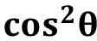），做CDF曲线，并记录该曲线上X%处的增益值。（X值需经过试验分析确定）。水平面基于CDF的加权增益，其限值需根据法规性要求（发射）及接收系统灵敏度（接收）进行计算分解。根据应用场景对车辆收发进行方向分区，注重对车辆前后方的收发性能，并适当降低侧向性能。
    - 整车天线增益平坦度
天线涵盖的各频点内，平坦度值应不超过1.5dB。

  - 电磁兼容要求
    - 工作模式
车载信息交互系统根据工作条件的不同可分为工作模式1和工作模式2，具体见表40。
- 车载信息交互系统工作模式定义
工作模式 | 工作条件
工作模式1 | 车载信息交互系统不通电
工作模式2 | 车载信息交互系统全部功能正常工作

    - 功能等级划分
将车载信息交互系统的电磁抗扰功能等级分为4个状态：
状态I：试验中和试验后能够完成设计功能；
状态II：试验中不能完成设计功能，但试验后能够自动恢复到常态；
状态III：试验中不能完成设计功能，但试验后在没有驾驶员/乘客的简单操作下，无法恢复到常态；
状态IV：试验中不能完成设计功能，试验后需要较复杂的操作才能恢复到常态，对车载信息交互系统的功能不应造成任何永久性损坏。
状态V:试验中不执行其预先设计的一项或多项功能，如果不修理或不替换装置或系统，则不能恢复其正常操作。
此处的：“功能”是指电气电子执行的功能。
    - 零部件传导发射
零部件传导发射限值应符合GB/T 18655-2018中第6章表5的要求。所用限值等级应由车辆制造商和零部件供应商协商确认，建议不低于等级3。
    - 零部件辐射发射
零部件辐射发射限值应符合GB/T 18655-2018中第6章表7的要求。测试频率应至少满足覆盖GB/T 18655-2018中第6章表7中所有要求频段，所用限值等级应由车辆制造商和零部件供应商协商确认，建议不低于等级3。
    - 零部件辐射抗扰度
辐射抗扰度试验严酷等级应符合GB/T 33014.2-2016中附录C中C.1的要求，试验严酷等级为L4,试验电平为100V/m。
干扰信号调制方式及适用频率范围如下：
——CW：80MHz - 1.8GHz；
——AM：80MHz - 800MHz；
——PM：800MHz - 1.8MHz。
频率大于200MHz时，测试应以天线水平、垂直两个极化方向进行。
零部件需工作在全功能工作状态，特征值监控信号功能特性状态等级由车辆制造商和零部件供应商协商确认，一般认为行车安全类信号需满足状态I，其他类信号可以满足状态II。
    - 零部件大电流注入抗扰度
大电流注入抗扰度试验严酷等级应符合GB/T 33014.4-2016中附录C中C.1的要求，试验严酷等级为L4,试验电平为100mA。
调制方式及适用频率范围如下：
——CW，AM（1kHz，80%）；
——0.1MHz-400MHz。
零部件需工作在全功能工作状态，特征值监控信号功能特性状态等级由车辆制造商和零部件供应商协商确认，一般认为行车安全类信号需满足状态I，其他类信号可以满足状态II。
    - 零部件沿电源线的瞬态传导抗扰度
沿电源线瞬态传导抗扰测试参数需满足GB/T 21437.2-2008要求，零部件需工作在全功能工作状态，特征值监控信号功能特性状态等级由车辆制造商和零部件供应商协商确认，一般认为行车安全类信号需满足状态I，其他类信号可以满足状态II。
    - 零部件信号线的瞬态抗扰度
信号线的瞬态抗扰度测试参数需满足GB/T 21437.3-2012要求，零部件需工作在全功能工作状态，特征值监控信号功能特性状态等级由车辆制造商和零部件供应商协商确认，一般认为行车安全类信号需满足状态I，其他类信号可以满足状态II。
    - 零部件静电放电抗扰度
静电放电（非上电模式）抗扰度试验电压严酷程度等级应符合GB/T 19951-2005附录B中表B.3的要求。功能状态应满足状态A：设备或系统在暴露于干扰期间和之后，能执行其预先设计的所有功能。
静电放电（上电模式）抗扰度试验电压严酷程度等级应符合GB/T 19951-2005附录B中表B.1的要求。一般认为行车安全类信号需满足状态I，其他类信号可以满足状态II。
    - 车辆宽带电磁辐射发射
车辆宽带电磁辐射发射限值应符合GB 34660-2017中第4章表1（10m法）或表2（3m法）的要求。
测试频率为：30MHz—1GHz。
车载信息交互系统需工作在全功能工作状态，且带来的辐射骚扰强度应符合车辆限值要求。
    - 车辆窄带电磁辐射发射
车辆窄带电磁辐射发射限值应符合GB 34660-2017中第4章表3（10m法）或表4（3m法）的要求。
测试频率为：30MHz—1GHz。
本系统需工作在全功能工作状态，且带来的辐射骚扰强度应符合车辆限值要求。
    - 车辆对电磁辐射的抗扰性能
车辆电磁辐射抗扰测试应符合GB 34660-2017中第4.4条文的要求，场强应不小于30V/m，频段为20MHz—2GHz。
本系统需工作在全功能工作状态，特征值监控信号功能特性状态等级由车辆制造商和零部件供应商协商确认，一般认为行车安全类信号需满足状态I，其他类信号可以满足状态II。
    - 车辆保护车载接收机
保护车载接收机发射限值应符合GB/T 18655-2018中第5章表4的要求。
本系统需工作在全功能工作状态，且带来的辐射骚扰强度应符合车辆限值要求。
    - 车辆模拟车载接收机抗扰度
车载发射机典型特征应符合GB/T 33012.3附录A中表A.1与表A.2的要求，功能特性状态满足状态I。
本系统需工作在全功能工作状态，特征值监控信号功能特性状态等级由车辆制造商和零部件供应商协商确认，一般认为行车安全类信号需满足状态I，其他类信号可以满足状态II。

- 定时定位要求
  - 定位
车载定位子系统至少应该包含一个独立的全球导航卫星系统（GNSS）接收终端，能够支持北斗或GPS卫星定位系统；也可以同时支持Galileo/GLONASS等卫星定位系统，以及公开接口标准的定位增强系统。
该子系统需要能够以一个预设的频率vPosDetRate（10 Hz）输出符合6.3.5.2.3所定义的自车位置坐标，且要提供确认该坐标时的UTC时间。位置坐标和时间都应该符合本规范所定义的精度要求。
注：位置和UTC为估计值，应满足6.3.1.2所述的精度要求。
  - 定位增强
如果单纯的GNSS定位精度不足以支持系统精度要求（见6.3.1.2），车载定位子系统可支持惯导与GNSS定位的融合，或者同时可支持定位增强系统的接入，包括统一接口标准的地基增强系统和/或星基增强系统。进一步的，定位子系统可支持其他传感器的融合定位技术来进一步提高定位精度，如，基于视觉特征匹配和高精度地图的融合定位、接收路侧智能感知设备的定位信息等手段。
  - 坐标系统与定位参考点
BSM中所报告的车辆位置（位置参照），应以WGS-84坐标（高精偏转下的GCJ-02坐标系？）系统及其参考椭圆为参照的投影至路表（道路平面）的一个点（纬度，经度和海拔高度）。该点为道路平面上车辆的包络矩形的中心，此矩形覆盖车辆的最远前端和后端，以及侧边到侧边的点，包含外部后视镜等原始设备（如图 1所示）。
注：GNSS天线位置不同于位置参照。[B.2]给出了如何将GNSS天线位置折算至位置参照的一个示例。因道路倾斜导致的位置参照的变化可以忽略，但测试可在平坦道路条件(坡度 < 0.2% ，横断面坡度 < 2%)下进行，以避免在测试中引入相关的偏差。
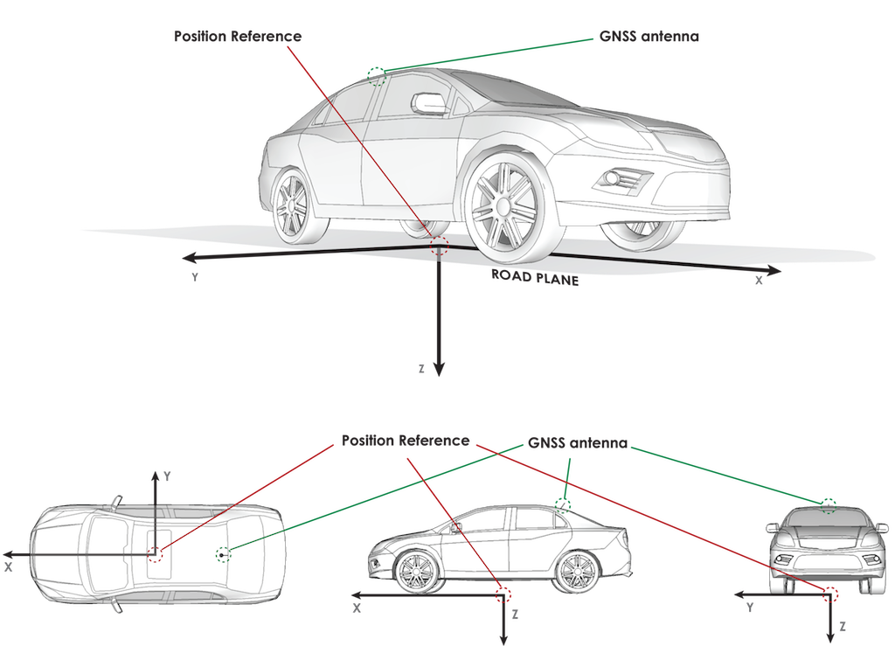
图 1 BSM消息中的车辆位置参考点
  - 系统时间
系统中应该包含一个符合UTC的参考时钟，满足设定的精度值vTimeAccuracy（1毫秒）。系统每次输出位置信息时应同时决定遵照UTC参照的当前系统时间。
注：系统有同步至UTC的时间(DE_DSecond)以支持位置和时间的推算以及安全要求。系统可采用GNSS接收器配合相应的每秒一次脉冲(1PPS)以实现参考时钟。
- 测试
  - 一般要求测试
    - 外观检查
人工检查LTE-V车载单元外观，符合5.1中全部6条要求为合格。
    - 文字、图形、标志检查
人工检查LTE-V车载单元外观，符合5.2中全部1条要求为合格。
    - 工作电压范围
控制基于LTE-V车载单元的输入电压为5.1.1中规定的范围，测试规定的功能。
    - 环境适应性要求
      - 低温工作
基于LTE-V车载单元低温工作性能按照GB/T 28046.4-2011中5.1.1的试验方法进行。
      - 低温贮存
基于LTE-V车载单元低温贮存按照GB/T 28046.4-2011中5.1.1的试验方法进行。
      - 高温工作
基于LTE-V车载单元高温工作性能按照GB/T 28046.4-2011中5.1.2的试验方法进行。
      - 高温贮存
基于LTE-V车载单元高温贮存按照GB/T 28046.4-2011中5.1.2的试验方法进行。
      - 温度循环
基于LTE-V车载单元高温贮存按照GB/T 28046.4-2011中5.3.1的试验方法进行。
      - 温度冲击
基于LTE-V车载单元高温贮存按照GB/T 28046.4-2011中5.3.2的试验方法进行。
      - 恒定湿热
基于LTE-V车载单元高温贮存按照GB/T 28046.4-2011中5.7的试验方法进行。
      - 耐盐雾性能
基于LTE-V车载单元高温贮存按照GB/T 28046.4-2011中5.5的试验方法进行。
      - 防尘防水等级
基于LTE-V车载单元高温贮存按照GB/T 28046.4-2011中7的试验方法进行。
      - 抗振动性能
基于LTE-V车载单元耐机械振动性能根据其安装位置按照GB/T 28046.3-2011中4.1的试验方法进行。
      - 机械冲击
基于LTE-V车载单元耐机械振动性能根据其安装位置按照GB/T 28046.3-2011中4.2的试验方法进行。
      - 自由跌落
基于LTE-V车载单元耐机械振动性能根据其安装位置按照GB/T 28046.3-2011中4.3的试验方法进行。
      - 耐久性
    - 按照32960.2-2016中5.2.4的试验方法进行。电气性能要求
      - 直流供电
基于LTE-V车载单元耐机械振动性能根据其安装位置按照GB/T 28046.2-2011中4.2的试验方法进行。
      - 长时过电压
基于LTE-V车载单元耐机械振动性能根据其安装位置按照GB/T 28046.2-2011中4.3的试验方法进行。电源端输入18V±0.2V电压，时间为60min。
      - 短时过电压
基于LTE-V车载单元耐机械振动性能根据其安装位置按照GB/T 28046.2-2011中4.3的试验方法进行。电源端输入24V±0.2V电压，时间为60s。
      - 瞬态过电压
基于LTE-V车载单元耐机械振动性能根据其安装位置按照GB/T 28046.2-2011中4.3的试验方法进行。电源端输入24V±0.2V电压，时间为1s。
      - 短时低电压
基于LTE-V车载单元耐机械振动性能根据其安装位置按照GB/T 28046.2-2011中4.3的试验方法进行。电源端输入6V±0.2V电压，时间为60s。
      - 供电电压瞬间下降
基于LTE-V车载单元耐机械振动性能根据其安装位置按照GB/T 28046.2-2011中4.6.1的试验方法进行。
      - 供电电压缓降和缓升
基于LTE-V车载单元耐机械振动性能根据其安装位置按照GB/T 28046.2-2011中4.5的试验方法进行。
      - 叠加交流电
基于LTE-V车载单元耐机械振动性能根据其安装位置按照GB/T 28046.2-2011中4.4的试验方法进行。
      - 反向电压
基于LTE-V车载单元耐机械振动性能根据其安装位置按照GB/T 28046.2-2011中4.7的试验方法进行。
      - 对电压骤降的复位性能
基于LTE-V车载单元耐机械振动性能根据其安装位置按照GB/T 28046.2-2011中4.6.2的试验方法进行。
      - 对启动特性的测试
基于LTE-V车载单元耐机械振动性能根据其安装位置按照GB/T 28046.2-2011中4.6.3的试验方法进行。
      - 地漂测试
基于LTE-V车载单元耐机械振动性能根据其安装位置按照GB/T 28046.2-2011中4.8的试验方法进行。
      - 抛负载测试
基于LTE-V车载单元耐机械振动性能根据其安装位置按照ISO 16750-2-2012中附录A的试验方法进行。

  - 功能测试
    - 网络层测试
      - 发送数据测试
        - 协议版本测试
见YD/T XXXX-XXXX《基于LTE的车联网无线通信技术：网络层测试方法》6.1.1节
        - DSMP版本号信息测试
见YD/T XXXX-XXXX《基于LTE的车联网无线通信技术：网络层测试方法》6.1.2节
        - 应用标识信息测试
见YD/T XXXX-XXXX《基于LTE的车联网无线通信技术：网络层测试方法》6.1.3节
        - Source Layer-2 ID测试
测试目的：
验证DUT是否能在适配层随机产生并维持24比特Source_Layer-2 ID
测试条件：
- DUT已加电启动；
- DUT已锁定了基于GNSS的位置，并完成与GNSS时钟同步；
- DUT或测试系统无线信号捕获工具范围内没有其他同类型设备；
- DUT除接收测试系统发出的相关指令外，DUT不会主动发送消息。
测试架构：
见YD/T XXXX-XXXX《基于LTE的车联网无线通信技术：网络层测试方法》5.1节
测试步骤:
步骤1：配置TS持续接收DUT发送的消息；
步骤2：配置DUT加载证书1，此后持续发送DSM消息；
步骤3：配置TS解析接收到的DSM消息，并清空接收DSM缓存；
步骤4：配置DUT加载证书2，此后持续发送DSM消息；
步骤5：配置TS解析接收到的DSM消息；
预期结果:
步骤3中TS接收到的全部消息解析出的24比特source_Layer-2 ID均为S1，范围在[0x010001,0xFFFFFE] 内；
步骤5中TS接收到的全部消息解析出的24比特source_Layer-2 ID均为S2，范围在[0x010001,0xFFFFFE] 内，且S1≠S2；
        - AID映射Destination Layer-2 ID测试
测试目的：
验证DUT是否能将AID映射为相应destination Layer-2 ID。
测试条件：
- DUT已加电启动；
- DUT已锁定了基于GNSS的位置，并完成与GNSS时钟同步；
- DUT或测试系统无线信号捕获工具范围内没有其他同类型设备；
- DUT除接收测试系统发出的相关指令外，DUT不会主动发送消息。
测试架构：
见YD/T XXXX-XXXX《基于LTE的车联网无线通信技术：网络层测试方法》5.1节
测试步骤：
步骤1：配置DUT发送DSM消息，值为pAID1；
步骤2：配置TS接收DSM消息并解析。
预期结果：
步骤2中TS接收到的消息解析出的Destination_Layer-2 ID为A1，A1为满足6.2节映射规则的pAID1对应的Destination_Layer-2 ID。
        - 优先级测试
测试目的：
验证DUT是否能将发送数据包的Priority正确映射为PPPP传递给下层。
测试条件：
- DUT已加电启动；
- DUT已锁定了基于GNSS的位置，并完成与GNSS时钟同步；
- DUT或测试系统无线信号捕获工具范围内没有其他同类型设备；
- DUT除接收测试系统发出的相关指令外，DUT不会主动发送消息。
测试架构：
见YD/T XXXX-XXXX《基于LTE的车联网无线通信技术：网络层测试方法》5.1节
测试步骤：
步骤1：配置DUT发送DSM消息，priority值为P1，
步骤2：配置TS接收DSM消息并解析。
预期结果：
步骤2中TS接收到的消息解析出的PPPP值为PPPP1，PPPP1为DUT满足6.2节中映射规则的P1对应的的PPPP值。
      - 接收数据测试
        - Destination Layer-2 ID映射AID测试
测试目的：
验证DUT是否能将Layer-2 ID映射为相应AID
测试条件：
- DUT已加电启动；
- DUT已锁定了基于GNSS的位置，并完成与GNSS时钟同步；
- DUT或测试系统无线信号捕获工具范围内没有其他同类型设备；
- DUT除接收测试系统发出的相关指令外，DUT不会主动发送消息。
测试架构：
见YD/T XXXX-XXXX《基于LTE的车联网无线通信技术：网络层测试方法》5.1节
测试步骤：
步骤1：配置TS发送DSM消息，其中Destination_Layer-2 ID值为D1；
步骤2：配置DUT接收DSM消息，并解析。
预期结果：
步骤2中DUT接收到的消息解析出的ApplicationIdentifier值为A1，A1为满足6.2节映射规则的D1对应的AID。

        - 优先级测试（暂定，由于priority在原语中，接收端如何检查priority目前不知）
测试目的：
验证DUT是否能将接收数据包的PPPP正确映射为Priority传递给上层
测试条件：
- DUT已加电启动；
- DUT已锁定了基于GNSS的位置，并完成与GNSS时钟同步；
- DUT或测试系统无线信号捕获工具范围内没有其他同类型设备；
- DUT除接收测试系统发出的相关指令外，DUT不会主动发送消息。
测试架构：
见YD/T XXXX-XXXX《基于LTE的车联网无线通信技术：网络层测试方法》5.1节
测试步骤：
步骤1：配置TS发送消息，相应的PPPP为PPPP1；
步骤2：配置DUT接收消息并解析。
预期结果：
步骤2中DUT接收到的消息解析出的priority值为P1，P1为满足6.2节映射规则的PPPP1对应的priority。

      - 互联互通测试
测试目的：验证UE能在网络层进行互联互通。
测试条件：
- DUT已加电启动；
- DUT已锁定了基于GNSS的位置，并完成与GNSS时钟同步；
- DUT或测试系统无线信号捕获工具范围内没有其他同类型设备；
- DUT除接收测试系统发出的相关指令外，DUT不会主动发送消息。
测试架构：见YD/T XXXX-XXXX《基于LTE的车联网无线通信技术 支持直连通信的车载终端设备测试方法》中4.3节
测试步骤：
步骤1：待测UE配置好DSM大小及相应payload信息，配置n1个不同的DSM；
步骤2：参考终端将记录接收包数清零；
步骤3：待测UE发送n1个DSM，参考终端接收DSM；
步骤4：参考UE配置好DSM大小及相应payload信息，配置n2个不同的DSM；
步骤5：待测终端将记录接收包数清零；
步骤6：待测UE发送n2个DSM，参考终端接收DSM。
预期结果：
步骤3中参考终端接收DSM数为n1，每个DSM payload为待测UE配置的相应DSM payload信息；
步骤6中待测UE接收DSM数为n2，每个DSM payload为参考UE配置的相应DSM payload信息。

    - 消息层测试
      - DUT发送BSM消息测试
        - BSM消息中MsgCount测试
见YD/T XXXX-XXXX《基于LTE的车联网无线通信技术：消息层测试方法》6.1.1节
        - BSM消息中车辆ID测试
见YD/T XXXX-XXXX《基于LTE的车联网无线通信技术：消息层测试方法》6.1.2节
        - BSM消息中三维坐标测试
见YD/T XXXX-XXXX《基于LTE的车联网无线通信技术：消息层测试方法》6.1.3节
        - BSM消息中车辆档位状态信息测试
见YD/T XXXX-XXXX《基于LTE的车联网无线通信技术：消息层测试方法》6.1.4节
        - BSM消息中车速信息测试
见YD/T XXXX-XXXX《基于LTE的车联网无线通信技术：消息层测试方法》6.1.5节
        - BSM消息中车辆航向角测试
见YD/T XXXX-XXXX《基于LTE的车联网无线通信技术：消息层测试方法》6.1.6节
        - BSM消息中车辆的4轴加速度测试
见YD/T XXXX-XXXX《基于LTE的车联网无线通信技术：消息层测试方法》6.1.7节
        - BSM消息中车辆的刹车系统状态测试
见YD/T XXXX-XXXX《基于LTE的车联网无线通信技术：消息层测试方法》6.1.8节
        - BSM消息中车辆尺寸大小信息测试
见YD/T XXXX-XXXX《基于LTE的车联网无线通信技术：消息层测试方法》6.1.9节
        - BSM消息中车辆分类信息测试
见YD/T XXXX-XXXX《基于LTE的车联网无线通信技术：消息层测试方法》6.1.10节
        - BSM消息车辆相应事件状态信息测试
见YD/T XXXX-XXXX《基于LTE的车联网无线通信技术：消息层测试方法》6.1.11节
        - BSM消息中紧急车辆或特种车辆的辅助信息测试
见YD/T XXXX-XXXX《基于LTE的车联网无线通信技术：消息层测试方法》6.1.12节
      - DUT接收BSM消息测试
        - BSM消息中三维坐标信息解析测试
见YD/T XXXX-XXXX《基于LTE的车联网无线通信技术：消息层测试方法》6.2.1节
        - BSM消息中车辆档位状态信息解析测试
见YD/T XXXX-XXXX《基于LTE的车联网无线通信技术：消息层测试方法》6.2.2节
        - BSM消息中车速信息解析测试
见YD/T XXXX-XXXX《基于LTE的车联网无线通信技术：消息层测试方法》6.2.3节
        - BSM消息中车辆航向角信息解析测试
见YD/T XXXX-XXXX《基于LTE的车联网无线通信技术：消息层测试方法》6.2.4节
        - BSM消息中刹车系统状态信息解析测试
见YD/T XXXX-XXXX《基于LTE的车联网无线通信技术：消息层测试方法》6.2.5节
        - BSM消息中车辆尺寸信息解析测试
见YD/T XXXX-XXXX《基于LTE的车联网无线通信技术：消息层测试方法》6.2.6节
        - BSM消息中车辆分类信息解析测试
见YD/T XXXX-XXXX《基于LTE的车联网无线通信技术：消息层测试方法》6.2.7节
        - BSM消息中车辆安全辅助信息解析测试
见YD/T XXXX-XXXX《基于LTE的车联网无线通信技术：消息层测试方法》6.2.8节
        - BSM消息中紧急车辆或特种车辆的辅助信息解析测试
见YD/T XXXX-XXXX《基于LTE的车联网无线通信技术：消息层测试方法》6.2.9节

    - 应用消息层测试
方案1：暗室环境下模拟实车道路测试（通过添加转毂实现车辆在暗室内的运动和转向，同时可模拟各种场景环境）
方案2：open sky环境下实车道路测试(测试设备固定场地某位置，空口测试)
方案3：open sky环境下实车道路测试（测试设备固定在车上，PC5设备和测试设备直接传导连接，非空口测试）
方案4：open sky环境下实车道路测试（通过读取实车运动状态下的log，获取实车的各种BSM信息）
方案1：暗室环境下测试
（1）测试环境
测试在全电波暗室中进行。全电波暗室适用频率范围应覆盖5.9GHz，并且在5.9GHz屏蔽效能优于110dB，反射特性优于-48dB。暗室中配备转台、转毂系统。配备天线支架，可完成立体测试。暗室至少配备一台GNSS模拟器，一台V2X消息解析仪表。
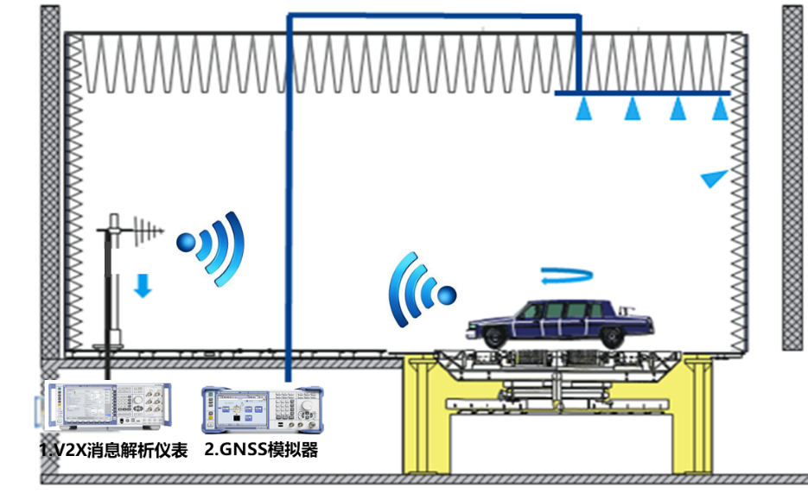
图 测量暗室
（2）测试方法
准备工作：在GNSS模拟器中按照方法2、3、4的运动轨迹，设置好卫星模拟信息，且车辆可以在转毂上运转。V2X消息解析仪表与GNSS时钟同步。
①启动测试设备，并确认测试设备工作正常。
②打开测试整车点火开关，GNSS模拟器通过天线给车辆发送GNSS信号，车辆在转毂上运转。通过V2X消息解析仪表接收被测整车的BSM消息，每接收一条BSM消息，V2X消息解析仪表检测一次测试项，测试时间为5分钟。
③关闭被测整车点火开关，重复测试②③步骤 3次。
④V2X消息解析仪表；按照时间戳生成测试项目的测试结果列表：
测试编号 | 测试项 | 测试方法（验证是否满足6.3对应要求）
BSM_M_001 | Posithon3D  DE_Latitude  DE_Longitude  DE_Elevation | C-V2X分析设备检查Posithon3D与自身补偿算出的同时刻的位置误差应符合“6.3.1 BSM消息发送要求”章节相关要求。
BSM_M_002 | DF_PositionalAccuracy | V2X分析设备检查DF_PositionalAccuracy应与被测整车的定位精度一致。
BSM_M_003 | DF_PositionConfidenceSet  DE_PositionConfidence | V2X分析设备检查DF_PositionConfidenceSet动态精度应符合预定要求。
BSM_M_004 | DE_Speed | V2X分析设备比较DE_Speed与设备记录的当前速度之间的差应符合“6.3.1 BSM消息发送要求”相关要求。
BSM_M_005 | DE_TransmissionState | V2X分析设备比较DE_TransmissionState与被测整车的当前档位应一致。
BSM_M_006 | DE_Heading | V2X分析设备比较DE_Heading与设备记录的当前方向角误差应符合“6.3.1 BSM消息发送要求”相关要求。
BSM_M_007 | DF_AccelerationSet4Way  DE_Acceleration(纵向）  DE_YawRate | V2X分析设备与设备记录的对应当前加速度之间的误差应符合“6.3.1 BSM消息发送要求”相关要求。
BSM_M_008 | DF_PathHistory | V2X分析设备比较DF_PathHistory与设备记录的当前历史路径的误差应符合“6.3.1 BSM消息发送要求”相关要求。
BSM_M_009 | DF_PathPrediction | V2X分析设备比较DF_PathPrediction与设备计算的当前历史路径的误差应符合“6.3.1 BSM消息发送要求”相关要求。
BSM_M_010 | 消息发送频率及抖动 | 无关键事件触发及拥塞情况下，V2X分析设备分析接收到被测整车BSM消息的时间戳与前一条BSM消息的时间戳之差应符合“6.3.1 BSM消息发送要求”相关要求。关键事件触发情况下，根据设计时间间隔±10ms。拥塞情况下，根据拥塞程度不同，时间间隔不同，不做时间准确度要求。
BSM_M_011 | 消息发送延迟 | V2X分析设备分析接收到被测整车BSM消息的时间戳与DSecond的差应符合“6.3.1 BSM消息发送要求”相关要求。
BSM_S_001 | DE_MsgCount | V2X分析仪分析MsgCount连续从第一次的值递增。 MsgCount满127时，下一条消息的MsgCount值回到0，后续消息继续以此规律递增。
BSM_S_002 | id | 检测每次重启车辆后，id原则上会重新设定为不同的随机值。
BSM_S_003 | DE_DSecond | V2X分析设备自动比较相邻消息的DSecond之间时间间隔应符合“6.3.1 BSM消息发送要求”相关要求。
BSM_S_004 | VehicleSize  DE_VehicleWidth  DE_VehicleLength | V2X分析设备检查车宽/车长和被测整车实际车长和车宽一致。
BSM_S_005 | VehicleClassfication | V2X分析设备检查VehicleClassfication和被测整车一致。
BSM_S_006 | DE_BasicVehicleClass | V2X分析设备检查DE_BasicVehicleClass和被测整车一致。
BSM_S_007 | DF_BrakeSystemStatus | 测试人员刹车，检测V2X测试设备相应实时状态指示应一致。
BSM_S_008 | DE_VehicleEventFlags | 测试人员触发相应事件，检测V2X测试设备相应实时状态指示应一致。
BSM_S_009 | DE_ExteriorLights | 测试人员触发相应灯状态变化，检测V2X测试设备相应实时状态指示应一致。
BSM_S_010 | DF_VehicleEmergencyExtensions | 测试人员触发特殊行驶状态，检测V2X测试设备相应实时状态指示应一致。

方案2、3、4：open sky 环境下测试
（1）测试环境
准备好经认证并校准的V2X消息解析仪表，且所有指标均优于本标准对被测整车要求。该设备具备独立传感器，支持实时获取用于对比的速度，方向角，角加速度，纵向加速度，高精GNSS精度/维度/高度位置信息。该设备支持PC5消息接收和存储。
将V2X消息解析仪表安装在被测整车内， PC5天线和GNSS天线固定于车顶正中位置，确保设备安装安全，并工作正常。
打开V2X记录设备，确认其工作正常。
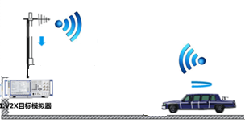
V2X消息解析仪表
（2）测试方法
V2X消息解析仪表与GNSS时钟同步，其射频接收BSM消息到加自身系统时间戳存储的延迟标定为ref_td。V2X消息解析仪表在接收到被测整车BSM消息后，立刻计算出此刻本设备精确到ms的系统时间戳及系统时间分钟间的毫秒数ref_tm/GNSS位置/车身运动数据。
V2X消息解析仪表根据当前运动状态及ref_tm与BSM消息中DSecond的差值，补偿算出DSecond对应时刻的GNSS位置信息。该设备根据其记录的运动状态计算出本车的预测路径并更新本车历史路径。
在测试过程中，每接收到一次BSM消息，测试设备立刻实时检测一次动态测试项。
在以下每种预定车道上，依次完成以下车辆运动测试：
① 驾驶车辆从起始点，车速在10秒内从0加速到30kph。
② 匀速行驶跑完测试车道完整一圈。
③ 在10秒内将车速加速到50kph，匀速行驶跑完完整一圈。
④ 将车速加速到100kph，匀速行驶至少跑完完整一圈。
⑤ 踩刹车踏板，原则上减速度>0.4G，直至车辆停止。
图 顺时针运动测试
图 逆时针运动测试

图 8字形运动测试
⑥ V2X测试设备根据测试结果，按照实际戳生成收到BSM消息时刻的测试结果列表。
测试编号 | 测试项 | 测试方法
BSM_M_001 | Posithon3D  DE_Latitude  DE_Longitude  DE_Elevation | C-V2X分析设备检查Posithon3D与自身补偿算出的同时刻的位置误差<3.5m。
BSM_M_002 | DF_PositionalAccuracy | V2X分析设备检查DF_PositionalAccuracy于被测整车的定位精度一致
BSM_M_003 | DF_PositionConfidenceSet  DE_PositionConfidence | V2X分析设备检查DF_PositionConfidenceSet动态精度符合预定要求。
BSM_M_004 | DE_Speed | V2X分析设备比较DE_Speed与设备记录的当前速度之间的符合“BSM消息发送要求”
BSM_M_005 | DE_TransmissionState | V2X分析设备比较DE_TransmissionState与被测整车的当前档位一致？
BSM_M_006 | DE_Heading | V2X分析设备比较DE_Heading与设备记录的当前方向角误差符合“BSM消息发送要求”
BSM_M_007 | DF_AccelerationSet4Way  DE_Acceleration(纵向）  DE_YawRate | V2X分析设备与设备记录的对应当前加速度之间的误差符合“BSM消息发送要求”
BSM_M_008 | DF_PathHistory | V2X分析设备比较DF_PathHistory与设备记录的当前历史路径的误差符合“BSM消息发送要求”
BSM_M_009 | DF_PathPrediction | V2X分析设备比较DF_PathPrediction与设备计算的当前历史路径的误差符合“BSM消息发送要求”
BSM_M_010 | 消息发送频率及抖动 | V2X分析设备分析接收到被测整车BSM消息的时间戳与前一条BSM消息的时间戳之差应<100ms±10ms？
BSM_M_011 | 消息发送延迟 | V2X分析设备分析接收到被测整车BSM消息的时间戳与DSecond的差应< ref_td + 20ms
BSM_S_001 | DE_MsgCount | V2X分析仪分析MsgCount连续从第一次的值递增。 MsgCount满127时，下一条消息的MsgCount值回到0，后续消息继续以此规律递增。
BSM_S_002 | id | 检测每次重启车辆后，id原则上会重新设定为不同的随机值。
BSM_S_003 | DE_DSecond | V2X分析设备自动比较相邻消息的DSecond之间时间间隔不超过100ms±5ms?
BSM_S_004 | Posithon3D | V2X分析设备检查Posithon3D和GNSS分析设备记录的当前位置之间的误差符合“BSM消息发送要求”
BSM_S_005 | VehicleSize  DE_VehicleWidth  DE_VehicleLength | V2X分析设备检查车宽/车长和被测整车实际车长和车宽一致。
BSM_S_006 | VehicleClassfication | V2X分析设备检查VehicleClassfication和被测整车一致
BSM_S_007 | DE_BasicVehicleClass | V2X分析设备检查DE_BasicVehicleClass和被测整车一致
BSM_S_008 | DF_BrakeSystemStatus | 测试人员刹车，检测V2X测试设备相应实时状态指示应一致
BSM_S_009 | DE_VehicleEventFlags | 测试人员触发相应事件，检测V2X测试设备相应实时状态指示应一致
BSM_S_010 | DE_ExteriorLights | 测试人员触发相应灯状态变化，检测V2X测试设备相应实时状态指示应一致
BSM_S_011 | DF_VehicleEmergencyExtensions | 测试人员触发特殊行驶状态，检测V2X测试设备相应实时状态指示应一致

方法1：
    - 通信安全测试
      - 测试概述
本测试方法适用于基于LTE-V2X的车载信息交互系统的通信安全性测试。
      - 测试工具
（1）模拟基站：能够实现接收和发送车辆模拟数据。
（2）测试平台：能够接收来自模拟基站的信息，能够发送测试用例至模拟基站。
（3）连接设备
      - 测试环境
      - 测试样品
（1）测试样品应能够通过基站与证书管理系统测试平台进行通信
（2）测试样品能满足本标准要求的通讯功能、性能要求
（3）除本标准规定的样本型号辨识外，具备同一软件版本和芯片型号的样品为同一型号。
      - 测试方法与判定方法
（1）消息证书申请测试和存储测试
a) 待测样件按照协议要求向证书管理系统测试平台发起证书申请请求，证书管理系统按照协议下发证书，待测样件向提供收到的证书的证明。
判定条件：若测试样件提供的收到的证书与测试系统下发的证书一致，则测试通过，否则测试不通过。
b）待测样件提供数字证书存储位置的说明，并提供存储位置为非易失性内存空间的证明。
判定条件：如数字证书存储位置为非易失性内存空间，则测试通过，否则测试不通过。
（2）消息证书失效与无可用消息证书测试
a）待测样件正常获得消息证书，待测样件上电，实现与模拟基站正常通信；
b）将待测样件的所有证书加入到CRL证书吊销列表，并发送至待测样件；
c）待测样件上电，查看消息证书系统是否收到上报的无可用证书消息，并检查模拟基站是否收到BSM消息。
判定条件：如消息证书系统收到无可用证书消息则测试通过，否则测试不通过。如测试平台无收到待测样件的BSM消息，则测试通过，否则测试不通过。
（3）消息撤销测试
消息证书测试平台下发证书撤销消息至待测样件，由待测样件提供撤销证书列表。
判定条件：若待测样件的撤销列表包含消息证书测试平台撤销的证书，则测试通过，否则测试不通过。
（4）消息证书改变测试
a）待测样件正常获得消息证书。
b）待测样件上电，使用同一证书持续发送消息，车辆行驶范围超过2km，且无事件标志位被置位。测试平台接收数据并解析。
判定条件：持续使用同一消息证书发送消息超过300s，运行范围超过2km且无事件标志位被置位，如证书发生变化，则测试通过，如持续使用同一证书超过300s消息证书没有发生变化，则测试不通过。
c）待测样件上电，模拟位置变化，变化范围在2km以内，使用同一证书发送消息超过300s，无事件标志位被置位。测试平台接收并解析数据。
判定条件：若不发生证书变化则测试通过，否则测试不通过
d）待测样件上电，持续使用同一消息证书发送消息超过300s，运行范围超过2km，任一事件标志位被置位。测试平台接收并解析数据。
判定条件：若不发生证书变化则测试通过，否则测试不通过。
（5）标识随机化测试
a）待测样件正常获得证书，断电
b）待测样件连续上电50次；测试平台获取收到的上报消息，解析获得消息的MAC地址、SPS,判定MAC地址、SPS是否为随机变化。如上报消息为随机变化则测试通过，否则测试不通过
c）触发待测样件更改消息证书改变，待测样件发送BSM消息至测试平台，测试平台解析消息获得MAC地址、SPS、DE_MsgCount、id，重复测试50次。判定MAC地址、SPS、DE_MsgCount、id是否随机变化（是否需要随机化系数判定）。如上报消息为随机变化则测试通过，否则测试不通过。
（6）消息签名测试
a）待测样件按照要求申请证书；
b)待测样件上电，发送消息至模拟基站，平台接收并解析消息
c）待测样件持续发送消息至模拟基站，发送时间超过500毫秒，平台接收并解析消息
判定条件：测试平台收到的消息可以通过SM2算法验签通过，则测试通过，否则，测试不通过。若测试平台收到的消息附带摘要，并满足SM3规定的凑杂算法，则测试通过，否则测试不通过。若收到每一条消息均带有消息证书或者证书签名，则测试通过，否则测试不通过。若收到的第一条消息包含消息签名，则测试通过，否则测试不通过。
d）将BSM中的关键事件标志置位，置位后发送消息至基站。测试平台解析数据。
判定条件：若测试凭条收到的消息附带的是消息证书，则测试通过，否则测试不通过。
e）将终端内所有的证书设置为无效，待测样件发送消息至模拟基站。测试凭条接收并解析数据。
判定条件：若测试平台接收的消息接收到消息，则测试通过，否则测试不通过。
f)将待测样件内所有的消息证书设置为过期。待测样件发送消息至测试平台。
判定条件：若测试平台收到的消息，则测试不通过否则测试通过。
g）待测样件出发证书变更条件，待测 样件发送消息至测试平台。
判定条件：若收到的消息包含消息证书，则测试通过，否则测试不通过。
（7）消息验签测试
a）测试平台通过基站发送100条带有消息证书的BSM消息，其中对其中10是随机篡改的消息。待测样件输出验签结果
判定条件：若待测样件输出的验签消息与发送的消息一致，则测试通过，否则测试不通过。
b）测试平台发送签名的BSM消息至待测样件，由待测样件提供接收到数据。
判定条件：若接受的消息与下发的一致，则测试通过，否则测试不通过
e）测试平台发送BSM消息，其中使用已经过期的消息证书进行签名。由待测样件提供消息日志。
判定条件：若待测样件认定消息无效，则测试通过，否则测试不通过。
f) 测试平台发送数据至待测样件，待测样件提供BSM消息是否可以存储500ms的证明
判定条件：若待测样件存储数据大于500ms，则测试通过，否则测试部t不通过。

方案2：

9.2.2通信安全测试

序号 |  | TP-BSM-SV-BV-06
测试目标 |  | 检验待测系统对每条BSM消息都进行了签名，并添加了消息证书或消息证书摘要
测试配置 |  | 场景1
对应功能要求 |  | 6.4.3-1、6.4.3-2
测试前条件
- 待测系统处于初始状态
- 待测系统设定为发送BSM
测试顺序
步骤 | 类别 | 描述 | 判定
1 | 操作 | 发送1条BSM消息
2 | 校验 | BSM消息附带了完整的消息证书或消息证书摘要 | 通过/失败
3 | 校验 | BSM消息是由待测系统中存储的消息证书进行了签名 | 通过/失败

测试目标 |  | 系统发送当前BSM时，若距上一次发送附加消息证书的BSM时间等于或大于vMaxCertDigestInterval（450ms），则应为当前BSM附加消息证书
测试配置 |  | 场景1
对应功能要求 |  | 6.4.3-3
测试前条件
- 待测系统处于初始状态
- 待测系统设定为发送BSM
测试顺序
步骤 | 类别 | 描述 | 判定
1 | 操作 | 发送1条附带完整消息证书的BSM
2 | 操作 | 等待系统发送下一条附带完整消息证书的BSM
3 | 校验 | 步骤1和步骤2两条BSM消息的间隔时间不超过vMaxCertDigestInterval（450ms） | 通过/失败

测试目标 |  | 校验待测系统在关键事件标志位被置位后，发送的BSM附带消息证书
测试配置 |  | 场景2
对应功能要求 |  | 6.4.3-4
测试前条件
- 待测系统处于初始状态
- 待测系统处于无特殊事件的状态
- 待测系统正在发送BSM消息
测试顺序
步骤 | 类别 | 描述 | 判定
1 | 校验 | 待测系统发送的BSM消息不包含数据元素DE_VehicleEventFlags | 通过/失败
2 | 操作 | 引发了1个关键事件标志
3 | 校验 | 在3个vEventDetectLatency（250毫秒）之内，待测系统发送了1条附带消息证书的BSM消息 | 通过/失败
4 | 操作 | 清除该关键事件标志
5 | 过程 | 根据附录X.4中所有的关键事件标志组合，重复步骤1-4

测试目标 |  | 校验待测系统在没有消息证书可用时，不发送BSM
测试配置 |  | 场景1
对应功能要求 |  | 6.4.3-5、6.4.3-6
测试前条件
- 待测系统处于初始状态
- 待测系统中有1张消息证书可用
- 待测系统无法获取新的消息证书
- 除非明确说明，否则不会出现证书到期的情况
- 待测系统设定为发送BSM
测试顺序
步骤 | 类别 | 描述 | 判定
1 | 检查 | 待测系统至少发送1条BSM
2 | 操作 | 待测系统中的消息证书已过期，且无其他消息证书可用
3 | 校验 | 待测系统在5秒内不发送BSM | 通过/失败

测试目标 |  | 若待测系统中的消息证书都在消息证书撤销列表中，则待测系统不应发送BSM消息。
测试配置 |  | 场景5
对应功能要求 |  | 6.4.6
测试前条件
- 待测系统处于初始状态
- 待测系统中有1张消息证书可用
- 待测系统设定为发送BSM
测试顺序
步骤 | 类别 | 描述 | 判定
1 | 校验 | 待测系统至少发送1条BSM | 通过/失败
2 | 操作 | 仅有的一张证书被加入到CRL证书吊销列表
3 | 配置 | 待测系统接收并验证更新证书吊销列表
4 | 校验 | 5秒钟内，待测系统都不会使用该被撤销的证书发送BSM | 通过/失败

测试目标 |  | 设备重新启动后，待测系统发送 第一条BSM附带消息证书
测试配置 |  | 场景1
对应功能要求 |  | 6.4.3-7
测试前条件
- 待测系统处于初始状态
- 待测系统配置为在设备重启时自动发送BSM
测试顺序
步骤 | 类别 | 描述 | 判定
1 | 操作 | 待测系统重启
2 | 校验 | 待测系统发送第一条BSM | 通过/失败
3 | 校验 | 该条BSM包含1张完整的消息证书 | 通过/失败
方案3：

9.2.2通信安全测试

9.2.2.1通信证书：
a )测试方法
1）解析系统BSM消息，检查车与外部节点通信是否通过权威机构证书签名。
2）解析系统BSM消息，检查车与外部节点通信是否有存在系统的唯一证书序列号、唯一的ID、证书有效期及公钥。
3）用信号模拟器给系统发送非签名BSM消息，查看系统是否会返回自己的证书。
4）每隔x分钟，解析系统BSM消息，查看证书是否更新。
b )结果判定
所有技术要求均满足判定为符合，其他情况判定为不符合。

9.2.2.2 通信签名测试
a )测试方法
1）收到签名后，利用签名者公钥对签名进行有效性验证。
2）以第三方或着接收方身份，伪造数字签名，发送给接收方进行验证。
b ) 结果判定
1）接收方应可容易地验证签名的完整性、有效性等。
2）接收方应可容易地确认出签名为伪造签名。

9.2.2.3 通信验签：
a )测试方法
1) 通过新建节点，使用无签名认证或假签名认证参与网络进行信息传递的方法，检查新的节点加入网络参与通信，是否具备核实该节点的身份的能力。
2）通过查阅签名认证文档的方法，检查系统签名认证证书是否具有一定的使用期限；使用已过期的签名认证证书参与网络通信，检查使用过期证书是否无法验签成功，不允许参与网络通信。
b) 结果判定
所有技术要求均满足判定为符合，其他情况判定为不符合。

  - 系统通信性能测试
    - 射频性能指标测试
      - 部件射频指标测试（待补充）
        - UE最大输出功率（参考6.2.2G UE Maximum Output Power for V2X Communication）
测试描述：
初始条件：
初始条件指的是测试UE所需要的测试配置以及系统模拟器（SS）使UE达到正确的测试状态所执行的步骤的集合。
初始测试配置包含环境条件，测试频率和在3GPP TS36.521-1中表5.4.2G.1-1规定的基于E-UTRA工作频带的信道带宽。所有的这些配置都应该通过适用于每个信道带宽的测试参数的测试，如下表所示。上行参考测量信道（RMCs）的细节见3GPP TS36.521-1中A.8.3，GNSS的配置见3GPP TS36.508中4.11节。
表2.1.1-1
初始条件
测试环境  （TS 36.508 中4.1节指定） |  | Normal, TL/VL, TL/VH, TH/VL, TH/VH
测试频率  （TS 36.508 中4.3.1节指定） |  | Low range, Mid range, High range
测试信道带宽  （TS 36.508 中4.3.1节指定） |  | Lowest, Highest
信道带宽测试参数
 | V2X 发射配置
信道带宽 | 调制方式 |  | 资源块（RB）分配
10MHz | QPSK |  | 48
20MHz | QPSK |  | 96

- 根据3GPP TS36.508中图A.92所示连接系统模拟器（SS）、GNSS模拟器和用户设备（UE）。
- 根据3GPP TS36.508的4.10.1节配置V2X PC5接口的参数。
- 根据表2.1.1-1配置V2X参考测量信道。
- 根据3GPP TS36.508中表4.11.2-2配置GNSS模拟器为场景#1：静态的地理区域#1。静态的地理区域#1也预设在UE中。
- 根据3GPP TS36.521-1中B.0 设置传播条件。
- 根据3GPP TS36.508中4.5.9节确保UE处于5A-V2X的模式。
- 触发GNSS模拟器以开始场景#1的第一步，来模拟处于地理区域#1的中心位置。 等待UE接收GNSS信号并开始发送数据。
测试步骤：
- UE根据SL-V2X-Preconfiguration执行V2X sidelink通信。由于UE不发送有效载荷和回环数据，因此UE要在V2X参考测量信道上发送MAC 填充比特。
- 测量每个测试点的UE信道带宽内的平均功率，测量周期至少为一个连续子帧（1ms）。
消息内容：
消息内容参考3GPP TS36.508 中4.6, 4.7I 和 4.10节。
测试要求：

EUTRA band | Class 1 (dBm) | Tolerance (dB) | Class 2 (dBm) | Tolerance (dB) | Class 3 (dBm) | Tolerance (dB) | Class 4 (dBm) | Tolerance (dB)
47 |  |  |  |  | 23 | ±3.3

        - 频率误差-非并发上行链路传输
测试目的：
该测试验证接收器和发射器两者正确处理频率的能力。
接收器：在理想的传播条件和低电平下，从系统模拟器提供的激励信号中提取正确的频率。
发射器：从接收器获得的结果中导出正确的调制载波频率。
测试适用范围：
此测试用例适用于支持V2X Sidelink通信和Band 47的所有类型的UE。
最低一致性需求：
与使用GNSS同步源的情况下的绝对频率相比，用于V2X Sidelink传输的UE调制载波频率应精确到在一个时隙（0.5ms）的周期内观察到的±0.1PPM内。 与使用E-UTRA NODE B或V2X UE Sidelink 同步信号的情况下的相对频率相比，在一个时隙（0.5ms）的周期内应用相同的要求。
当UE配置用于表5.2G-1中规定的带间E-UTRA V2X / E-UTRA频带的同时E-UTRA V2X Sidelink 和E-UTRA上行链路传输时，TS 36.101 [2]章节6.5.1G中的要求 申请V2X Sidelink 传输，TS 36.101 [2]章节6.5.1中的要求适用于E-UTRA上行链路传输。
该要求的规范性参考是TS 36.101 [2]第6.5.1G条
测试描述：
初始化条件：
初始条件是UE需要测试的一组测试配置以及SS与UE一起达到正确测量状态的步骤。
初始测试配置包括环境条件，测试频率和基于表5.4.2G.1-1中规定的E-UTRA工作频段的信道带宽。 所有这些配置都应使用适用于每个信道带宽的测试参数进行测试，如表7.3G.1.4.1-1所示。 V2X参考测量信道（RMC）的详细信息在附录A.8.3和TS 36.508 [7]章节4.11中的GNSS配置中规定。
Table 7.3G.1.4.1-1: 测试配置表
初始条件
测试环境，如  TS 36.508 [7]4.1章节 |  | Normal, TL/VL, TL/VH, TH/VL, TH/VH
测试频率参见  TS 36.508 [7]4.3.1章节 |  | Mid range
测试带宽参见  TS 36.508 [7] 4.3.1章节 |  | Lowest, Highest
信道带宽测试表
 | V2X Configuration to Transmit
带宽 | 调制方式 |  | RB 分配
10MHz | QPSK |  | 48
20MHz | QPSK |  | 96
1.将SS和GNSS模拟器连接到UE天线连接器，如TS 36.508 [7]附录A，图A.89所示。
2.根据TS 36.508 [7]章节4.10.1，对PC和SS5上的V2X Sidelink 传输的参数设置进行了预配置。 消息内容异在第6.5.1G.1.4.3节中定义。
3. V2X参考测量通道根据表6.5.1G.1.4.1-1设置。
4. GNSS模拟器配置为场景＃1：静态地理区域＃1，如TS36.508 [7]表4.11.2-2中所定义。 地理区域＃1也在UE中预先配置。
5.传播条件根据附录B.0设定。
6.根据TS 36.508 [7]第4.5.9节，确保UE处于发送模式的状态5A-V2X。
7.触发GNSS模拟器以启动场景＃1的步骤1以模拟地理区域＃1中心的位置。 等待UE获取GNSS信号并开始发送。

测试步骤：
UE根据SL-V2X-Preconfiguration开始执行V2X Sidelink 通信。 由于UE没有有效载荷且没有要发送的环回数据，因此UE在V2X RMC上发送上行链路MAC填充比特。
2. UE在测试期间根据预先配置的参数以PUMAX级别进行发送。
3.使用全局通道内Tx测试测量频率误差（附录E）。

消息内容：
消息内容根据TS 36.508 [7]章节4.7.I和4.10。

测试结果判定 ：
20频率误差Δf结果必须满足测试要求：
|Δf| ≤（0.1 PPM + 36 Hz）

        - EVM E-UTRA非并发上行链路传输
1.测试目的：误差矢量幅度是参考波形和测量波形之间差异的度量。 这种差异称为误差向量。 在计算EVM之前，通过采样定时偏移和RF频率偏移来校正测量波形。 然后在计算EVM之前，应从测量波形中去除载波泄漏。
通过选择Tx链的绝对相位和绝对幅度来进一步修改测量波形。 EVM结果在前端IDFT之后定义为平均误差矢量功率与平均参考功率之比的平方根，表示为％。

2.测试实用范围：此测试用例适用于支持V2X Sidelink通信和Band 47的所有类型的UE。
3.测试描述：
3.1 初始化条件
初始条件是UE需要测试的一组测试配置以及SS与UE一起达到正确测量状态的步骤。
初始测试配置包括基于5.4.2G中规定的E-UTRAN工作频带的环境条件，测试频率和信道带宽。 所有这些配置都应使用适用于每个信道带宽的测试参数进行测试，如表6.5.2.1G.1.4.1-1所示。 V2X参考测量信道（RMC）的详细信息在附录A.8.3和TS 36.508 [7]章节4.11中的GNSS配置中规定。
Table 6.5.2.1G.1.4.1-1: PSSCH 和PSCCH测试配置表
初始条件
测试环境，如  TS 36.508 [7]4.1章节 |  | NC
测试频率参见  TS 36.508 [7]4.3.1章节 |  | Low range, Mid range, High range
测试带宽参见  TS 36.508 [7] 4.3.1章节 |  | Lowest, Highest
测试带宽参数
 | V2X配置传输
带宽 | 调制方式 |  | PSSCH RB 分配
10 MHz | QPSK |  | 48
10 MHz | 16QAM |  | 48
20 MHz | QPSK |  | 96
20 MHz | 16QAM |  | 96
注1：对每个E-UTRA频段分别检查测试信道带宽，适用的信道带宽按5.4.2G中的规定规定。

Table 6.5.2.1G.1.4.1-2: PSBCH测试配置表
初始条件
测试环境，如  TS 36.508 [7]4.1章节 |  | NC
测试频率参见  TS 36.508 [7]4.3.1章节 |  | Low range, Mid range, High range
测试带宽参见  TS 36.508 [7] 4.3.1章节 |  | Lowest, Highest
信道带宽测试参数
 | PSBCH 配置
信道带宽 | 调制 |  | PSBCH RB 分配
10 MHz | QPSK |  | 6
20 MHz | QPSK |  | 6
注1：对每个E-UTRA频段分别检查测试信道带宽，适用的信道带宽按5.4.2G中的规定规定。

1.将SS和GNSS模拟器连接到UE天线连接器，如TS 36.508 [7]图A.92所示。
2.根据TS 36.508 [7]章节4.10.1，对PC和SS5上的V2X Sidelink 传输的参数设置进行了预配置。 消息内容异常在第6.5.2.1G.1.4.3节中定义。
3. V2X参考测量通道根据表6.5.2G.1.4.1-1设置。
4. GNSS模拟器配置为场景＃1：静态地理区域＃1，如TS36.508 [7]表4.11.2-2中所定义。 地理区域＃1也在UE中预先配置。
5.传播条件根据附件B.0设定;
6.根据TS 36.508 [7]第4.5.9节，确保UE处于发送模式的状态5A-V2X。
7.触发GNSS模拟器以启动场景＃1的步骤1以模拟地理区域＃1中心的位置。 等待UE获取GNSS信号并开始发送。

5. 测试流程
PSSCH和PSCCH的测试程序：
1.1 UE根据SL-V2X-Preconfiguration开始执行V2X Sidelink 通信。由于UE没有有效载荷且没有要发送的环回数据，因此UE在V2X RMC上发送上行链路MAC填充比特。
1.2 配置UE以PUMAX级别进行传输。
1.3 使用Global In-Channel TX-Test（附件E）测量EVM。测量周期是15个子帧。当由于子帧末尾的1个符号的传输间隙而缩短V2X传输时，EVM测量间隔相应地减少一个符号。
1.4修改SL-V2X-Preconfiguration，确保UE以相对较低的功率进行传输，如表6.5.2.1G.1.4.3-2所示。
1.5根据TS 36.508 [7]第4.5.9节，使用新的UL功率控制设置，确保UE处于发送模式的状态5A-V2X。
1.6 UE根据SL-V2X-Preconfiguration开始执行V2X Sidelink 通信。由于UE没有有效载荷且没有要发送的环回数据，因此UE在V2X RMC上发送上行链路MAC填充比特。
1.7使用Global In-Channel TX-Test（附件E）测量EVM。测量周期是15个子帧。当由于子帧末尾的1个符号的传输间隙而缩短V2X传输时，EVM测量间隔相应地减少一个符号。
PSBCH的测试程序：
2.1 UE每40个子帧根据SL-V2X-Preconfiguration开始执行V2X PSBCH / SLSS传输。 UE的同步配置根据表6.5.2.1G.1.4.3-3。
2.2配置UE以PUMAX级别进行传输。
2.3使用全局信道内Tx测试（附件E）测量EVM，直到SS收集PSBCH的24个子帧。当由于子帧末尾的1个符号的传输间隙而缩短V2X传输时，EVM测量间隔相应地减少一个符号。
2.4根据表6.5.2.1G.1.4.3-3和表6.5.2.1G.1.4.3-4，修改SL-V2X-Preconfiguration以确保UE以相对较低的功率进行传输。
2.5根据TS 36.508 [7]第4.5.9节，使用新的UL功率控制设置，确保UE处于发送模式的状态5A-V2X。
2.6 UE每40个子帧根据SL-V2X-Preconfiguration开始执行V2X PSBCH / SLSS传输。
2.7使用全局信道内Tx测试（附件E）测量EVM，直到SS收集PSBCH的24个子帧。当由于子帧末尾的1个符号的传输间隙而缩短V2X传输时，EVM测量间隔相应地减少一个符号。

消息内容判断：
消息内容根据TS 36.508 [7]章节4.6,4.7.I和4.10，但有以下例外：
Table 6.5.2.1G.1.4.3-1: PSSCH/PSCCH 测试点1和2 SL-V2X-PreconfigCommPool-r14 配置
Derivation Path: 36.508 Table 4.6.3-20J
信息元素 | 值/备注 | 备注 | 条件
SL-V2X-PreconfigCommPool-r14-DEFAULT ::= SEQUENCE {
sizeSubchannel-r14 | n50 |  | BW10
 | n100 |  | BW20
numSubchannel-r14 | n1
}

条件 | 说明
BW10 | 10 MHz channel bandwidth cell environment
BW20 | 20 MHz channel bandwidth cell environment

Table 6.5.2.1G.1.4.3-2: PSSCH/PSCCH 测试点2 maxTxPower配置
Derivation Path: 36.508 Table 4.6.3-20K
信息元素 | 值/备注 | 备注 | 条件
SL-V2X-PreconfigFreqInfo-r14-DEFAULT ::= SEQUENCE {
v2x-CommPreconfigGeneral-r14 SEQUENCE {
maxTxPower-r12 | -30
}
}

Table 6.5.2.1G.1.4.3-3: PSBCH 测试点1和2 synConfig 配置
Derivation Path: 36.508 Table 4.6.3-20K
信息元素 | 值/备注 | 备注 | 条件
SL-V2X-PreconfigFreqInfo-r14-DEFAULT ::= SEQUENCE {
v2x-CommPreconfigSync-r14 SEQUENCE {
syncOffsetIndicators-r14 SEQUENCE {
syncOffsetIndicator1-r14 | 0
syncOffsetIndicator2-r14 | 50
syncOffsetIndicator3-r14 | Not present
}
syncTxParameters-r14 | 31dBm
syncTxThreshOoC-r14 | 4 | -90dBm
filterCoefficient-r14 | fc2
syncRefMinHyst-r14 | dB6
syncRefDiffHyst-r14 | dB6
}
}

Table 6.5.2.1G.1.4.3-4: PSBCH 测试点2 maxTxPower配置
Derivation Path: 36.508 Table 4.6.3-20K
信息元素 | 值/备注 | 备注 | 条件
SL-V2X-PreconfigFreqInfo-r14-DEFAULT ::= SEQUENCE {
v2x-CommPreconfigGeneral-r14 SEQUENCE {
maxTxPower-r12 | -30
}
}

6. 测试结果判定标准

在E.9中得出的PSSCH EVM对于QPSK不应超过17.5％，对于16 QAM应不超过12.5％。
在E.9中得出的PSCCH EVM不得超过17.5％。
在FFS中得出的PSBCH EVM不得超过17.5％。

      - 整车射频性能指标测试（待补充）
        - 测试通用条件
在全电波暗室中测量。全电波暗室适用频率范围应覆盖5.9GHz，并且在5.9GHz屏蔽效能优于110dB,反射特性优于-48dB。暗室中配备转台、转毂系统。配备天线支架，可完成立体测试。由于整车尺寸较大，在暗室中完成远场测试实施困难，可在近场或紧缩场中进行测试，完成远近场转换即可。暗室至少配备示波器、频谱分析仪、衰减器等设备。除非特殊说明，频谱分析仪采用RMS检波方式。
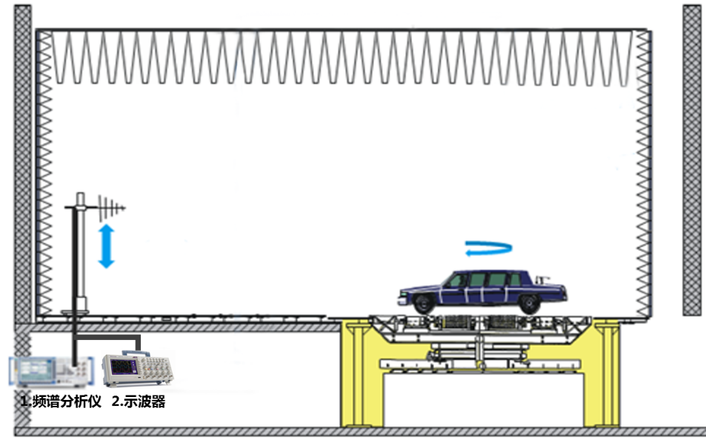
图 B.2 测量通用条件
        - 辐射功率（TRP）（射频整车）
1）被测设备处于最大功率发射
2） 通过控制被测车辆或测量天线的位置，在三维空间测量各点的有效辐射功率EIRP，通过积分计算球面上的平均值。
3）以15度步长进行测试。
        - 全向灵敏度（TIS）（射频整车）
1）被测设备处于最大功率发射
2）通过控制被测车辆或测量天线的位置，在三维空间测量各点的空间接收灵敏度EIS，通过积分计算球面上的平均值。
3）以30度步长进行测试。

    - 整车天线性能测试
      - 测量场地要求
本标准推荐采用开阔测试场或全电波暗室，如果选用其它测试场地，须在报告中注明。
      - 测量系统要求
考虑到天线集成在车体表面，天线等效尺寸变大，方向性更强，在θ轴及phi轴方向的测试点间距不得大于5°。
待测汽车天线或天线系统的相位中心放置于转台中心，基于待测天线/天线系统尺寸，而非整车尺寸，计算远场测试距离。天线测试距离不超过17米，95°仰角测试距离处，若参考天线与地面存在干涉，则需要将车辆抬高。
采用参考天线法测试，参考天线采用偶极子天线或者喇叭天线，测量天线采用高增益喇叭天线，增益15dBi,适当调整测试距离，通过调整测量天线零陷角度或时域门以减少来自地面的反射的影响。
      - 电压驻波比测试（这一节是否需要）
网络分析仪校准后连接各天线（与终端模块连接端口）在规定频段内测试记录电压驻波比数值满足技术要求<2:1
      - 辐射测试通用条件
以被测天线相位中心为测试中心，校准天线优先使用喇叭天线或者偶极子天线，接收天线采用高增益（>15dBi）喇叭天线。在室外开阔场测量，周围如有反射物需要使用低散射材料，半电波暗室需要注意减少暗室内其他物品的反射，测试前需调整信号发生器功率，信号分析仪测量带宽或网络分析仪IF带宽以满足在所有被测方位角接收信号强度大于环境噪声20dB以上。
测试高度：1.5m。
测试距离：13-17m(此距离为综合考虑天线远场条件，接收天线主波瓣宽度地面反射最小化，以及Theta 95°状态测试简易性)。
测试场地稳定性：EIPR误差<+/-2dB, 平均增益误差<+/-1dB。(需借助OTA场地验证经验）
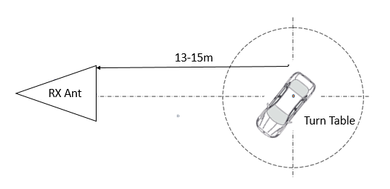
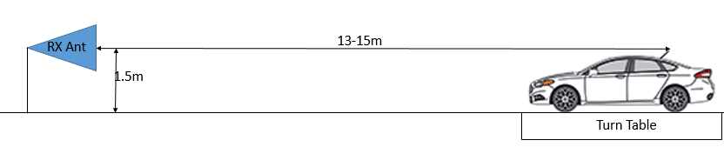
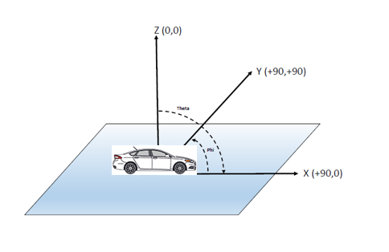
      - 整车天线增益测试
增益测试频点：5905MHz，5915MHz，5925MHz
在Theta 80-95°平面，Phi从0-360°步进建议为一度，测试各个方位角增益
天线合成增益：取天线1和天线2中各方位角度增益最大值
测试端口为车载终端模块射频端口， 因此测得增益包含电缆及其转接头衰减，射频补偿器和天线的最终实现增益。
射频信号源或者网络分析仪1端口连接车载天线， 信号分析仪或者频谱分析仪2端口与喇叭接收天线连接，反之亦可， 结果等效。
被测增益值为 G_{veh}=V_{veh}-V_{ref}+G_{Ref}
V_{veh}：为车载天线发射时，喇叭天线输出测得的电压， 单位为dB， 如果用网络分析仪则用S21_{veh}代替；
V_{ref}：为移除车辆后参考天线发射时，喇叭天线输出测得的电压， 单位为dB， 如果用网络分析仪则用S21_{ref}代替；
G_{Ref}：为参考天线增益。
天线线性平均增益：天线合成增益中各个方位角的增益G_{i}（dBi）通过g_{i}=10(G_{i}/10)转化为对应功率增益g_{i}，然后平均所有方位角的gi得到平均功率增益g_{iave}，最后通过10*log10(g_{iave})转化为该频点的线性平均增益

      - 整车天线增益覆盖率测试
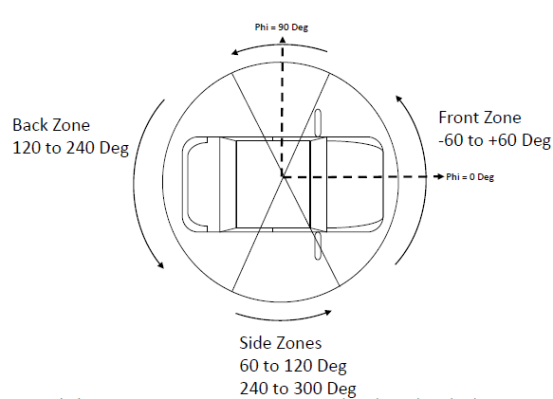
Theta=90°平面的各方位角测试增益来统计对应频点整车各区域天线增益覆盖率
前向区域：覆盖Phi 300到60度，区域内线性平均增益满足技术要求XXX，CDF90%方位角增益>xxxdBi，CDF70%方位角增益>xxxdBi
后向区域：覆盖Phi 120到240度，区域内线性平均增益满足技术要求XXX，CDF90%方位角增益>xxxdBi，CDF70%方位角增益>xxxdBi
侧向区域：覆盖Phi 60到120度和240到300度，区域内线性平均增益满足技术要求XXX，CDF90%方位角增益>xxxdBi，CDF70%方位角增益>xxxdBi
Theta=80° 平面的各方位角测试增益相对90°，不得降低XXX dB
Theta=95° 平面的各方位角测试增益相对90°，不得降低XXX dB
在全电波暗室中测量。全电波暗室适用频率范围应覆盖5.9GHz，并且在5.9GHz屏蔽效能优于110dB,反射特性优于-48dB。暗室中配备转台、转毂系统。配备天线支架，可完成立体测试。由于整车尺寸较大，在暗室中完成远场测试实施困难，可在近场中进行测试，完成远近场转换即可。暗室至少配备V2X目标模拟器、频谱分析仪、衰减器等设备。除非特殊说明，频谱分析仪采用RMS检波方式。

    - 电磁兼容性测试
      - 零部件传导发射
零部件传导发射试验方法参照GB/T 18655-2018中第6.3条文规定。
零部件需工作在全功能工作状态，或最大工作电流状态。
      - 零部件辐射发射
零部件辐射发射试验方法参照GB/T 18655-2018中第6.5条文规定。
零部件需工作在全功能工作状态，或最大工作电流状态。
      - 零部件辐射抗扰度
辐射抗扰度试验布置应符合GB/T 33014.2-2016中第7章的要求，试验方法应符合GB/T 33014.2-2016中第8章的要求。
零部件需工作在全功能工作状态。
      - 零部件大电流注入抗扰度
大电流注入抗扰度试验布置应符合GB/T 33014.2-2016中第7章的要求，试验方法应符合GB/T 33014.2-2016中第8章的要求。
零部件需工作在全功能工作状态。
      - 零部件沿电源线的瞬态传导抗扰度
沿电源线瞬态传导抗扰测试方法应符合GB/T 21437.2-2008要求。
零部件需工作在全功能工作状态。
      - 零部件信号线的瞬态抗扰度
信号线的瞬态抗扰度测试方法应满足GB/T 21437.3-2012要求。
零部件需工作在全功能工作状态。
      - 零部件静电放电抗扰度
静电放电（非上电模式）抗扰度测试方法应符合GB/T 19951-2005的要求。
静电放电（上电模式）抗扰度测试方法应符合GB/T 19951-2005的要求。
      - 车辆宽带电磁辐射发射
车辆宽带电磁辐射发射测试方法应符合GB 34660-2017的要求。
本系统需工作在全功能工作状态。
      - 车辆窄带电磁辐射发射
车辆窄带电磁辐射发射测试方法应符合GB 34660-2017的要求。
本系统需工作在全功能工作状态。
      - 车辆对电磁辐射的抗扰性能
车辆电磁辐射抗扰测试方法应符合GB 34660-2017的要求。
本系统需工作在全功能工作状态。
      - 车辆保护车载接收机
保护车载接收机测试方法应符合GB/T 18655-2018的要求。
本系统需工作在全功能工作状态。
      - 车辆模拟车载接收机抗扰度
整车模拟车载接收机抗扰度测试方法应符合GB/T 33012.3-2016的要求。
本系统需工作在全功能工作状态。
  - 定时定位测试
    - 系统时间测试
以原子钟时间为基准，每隔1min测试同一时刻系统时间与原子钟时间差值。测试10次求均值，精度小于等于1ms。
    - 定位精度测试
定位精度道路测试采用高精度（2厘米）RTK差分定位接收机作为基准，测试车辆作为载体，将基准接收机和待测件的天线使用工装固定，以确保天线间的相对距离不变。在HDOP≤3或PDOP≤4的情况下，在试验场地行车15min，期间包括加速、减速、转弯、掉头等操作，最高车速不超过80km/h。待测件定位模块定位轨迹与基准接收机的定位轨迹做差，经过数据处理，得到待测件定位模块的定位误差。仿真模拟测试采用卫星信号模拟器模拟动态轨迹，信号模拟器与待测件连接后，清空待测件定位信息。打开模拟器载入轨迹文件，将待测件输出轨迹与模拟轨迹比较，处理后得到定位误差。指标应满足附录A。

- （资料性附录）
通信需求分类表
表A.1 BSM内容的具体数据定义
分类 | 应用 | 通信类型 | 频率 （Hz） | 最大时延（ms） | 定位精度  (m) | 通信范围  (m)
低时延、高频率 | 前向碰撞预警 | V2V | 10 | 100 | 1.5 | 300
低时延、高频率 | 盲区/变道辅助 | V2V | 10 | 100 | 1.5 | 150
低时延、高频率 | 紧急制动预警 | V2V | 10 | 100 | 1.5 | 150
低时延、高频率 | 逆向超车碰撞预警 | V2V | 10 | 100 | 1.5 | 300
低时延、高频率 | 闯红灯预警 | I2V | 10 | 100 | 1.5 | 150
低时延、高频率 | 交叉路口碰撞预警 | V2V/I2V | 10 | 100 | 5 | 150
低时延、高频率 | 左转辅助 | V2V/I2V | 10 | 100 | 5 | 150
低时延、高频率 | 高优先级车辆让行/紧急车辆信号优先权 | V2V/V2I | 10 | 100 | 5 | 300
低时延、高频率 | 弱势交通参与者预警 | V2P/I2V | 10 | 100 | 5 | 150
低时延、高频率 | 车辆失控预警 | V2V | 10 | 100 | 5 | 300
低时延、高频率 | 异常车辆提醒 | V2V | 10 | 100 | 5 | 150
低时延、高频率 | 道路危险状况提示 | I2V | 10 | 100 | 5 | 300
高时延、低频率 | 基于信号灯的车速引导 | I2V | 2 | 200 | 1.5 | 150
高时延、低频率 | 限速预警 | I2V | 1 | 500 | 5 | 300
高时延、低频率 | 车内标牌 | I2V | 1 | 500 | 5 | 150
高时延、低频率 | 前方拥堵提醒 | I2V | 1 | 500 | 5 | 150
高时延、低频率 | 智能汽车近场支付 | V2I | 1 | 500 | 5 | 150

- （规范性附录）

B.1开阔测试环境
开阔测试环境是用来描述从设备出发能够遇到最小阻碍的情况下观测到天空。这份标准中定义的开阔测试环境为以下所有情况都满足的环境：
从参考设备以及测试设备的GNSS天线相位中心开始，从水平平面开始5度，包含天线所有的方向上，没有车辆可以看到的外部遮挡物。
参考设备所使用的GPS卫星数量需要比7个多。
参考设备从GPS卫星所测得的HDOP值需要小于等于1.5，而VDOP需要小于等于3.

B.2计算车辆参考位置点
在图B-1所示，在车辆BSM参考位置点与GNSS天线位置关系如下定义：
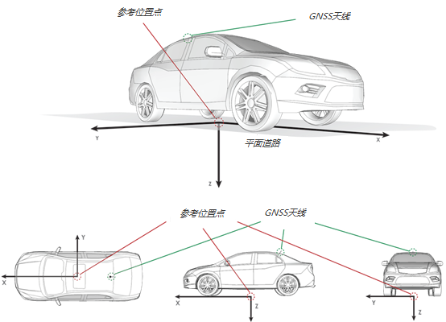
图 B-1参考位置点
antOffsetX = 从车辆参考位置沿X轴（带符号的值）到GNSS天线位置的距离（单位：米）
antOffsetY = 从车辆参考位置沿Y轴（带符号的值）到GNSS天线位置的距离（单位：米）
antOffsetZ = 车辆在平面道路上，从车辆参考位置沿Z轴（带符号的值）到GNSS天线位置的高度（单位：米）。此值将始终为负值。例如，对于车顶最高点的天线是地面以上的高度(负值) ，以米为单位。如果天线在地面上方1.05米，则antOffsetZ=−1.05。
因此：
RefLat = 例如，GNSS测量的纬度(度)
RefLon = 例如，GNSS测量经度(度)
RefHeading = 例如GNSS测量航向(度)
Y = − antOffsetY
X = − antOffsetX
使用ConvertXYtoLatLon功能(附录A.2中提供)找到车辆在参考位置点的二维位置。为了传输V2V安全信息，请使用计算出的新纬度和新经度，并且作为车辆在参考位置点的二维位置。然而这些值是每一条V2V发送安全消息计算输出的值。
最后，New_Elevation = antOffseZ + GNSS测量高程（单位米）。

- （资料性附录）
通信安全测试配置
  - 测试配置
    - 场景1
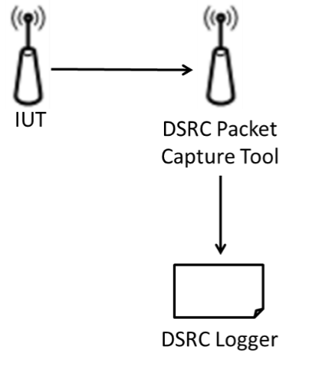
表 1: 测试配置 1 (场景1)
    - 场景2
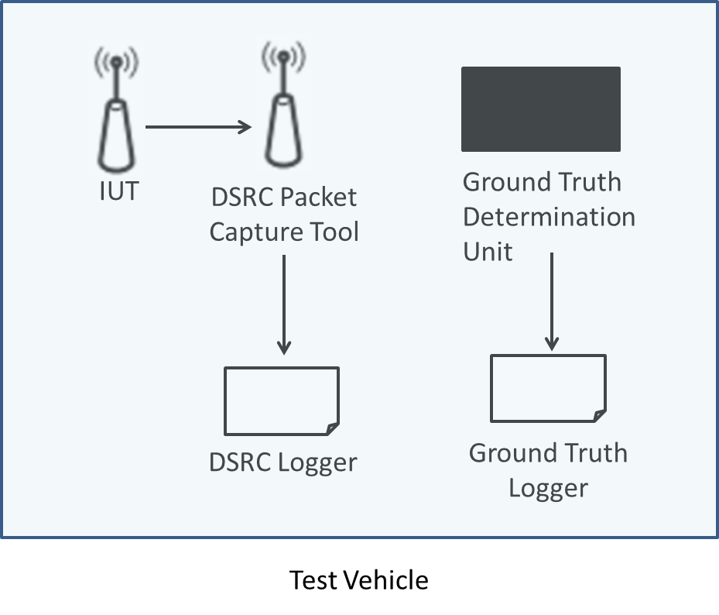
表 2: 测试配置 2 (场景2)
    - 场景3
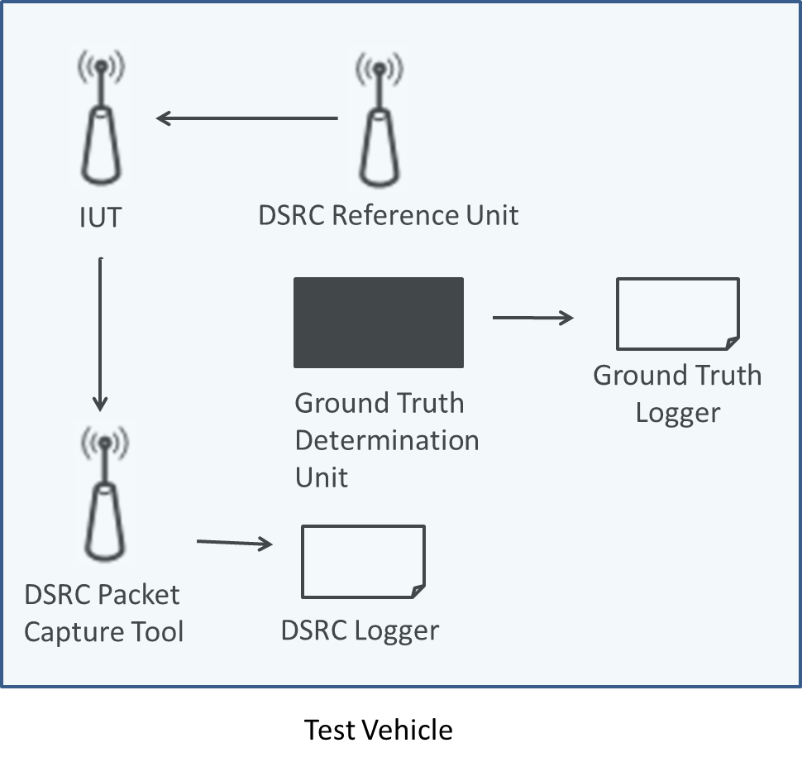
表 3: 测试配置 3 (场景3)

    - 场景4
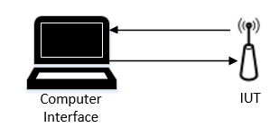
表 4: 测试配置 4 (场景4)

    - 场景5
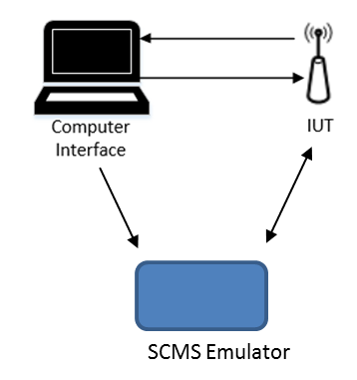
表 5: 测试配置 5 (场景5)

  - 测试步骤类别
测试步骤类别
操作 | 对应于强制待测系统继续执行特定协议操作的事件
检查 | 确保条件适合于进入测试程序的下一步骤，例如，通常在触发待测系统操作之前，在有效内容的参考点（即测试系统的输出）上接收协议消息。这些事件与判决评估无关（即通过/失败）
配置 | 对待测系统执行一些内部修改，将其置于特定的行为状态
校验 | 包括根据预期行为验证待测系统的行为（例如，待测系统行为表明它接收到预期的消息）。此事件的结果通常评估判决（即通过/失败）
过程 | 循环执行以上测试步骤时操作。

  - LTE-V2X抓包工具

  - 关键事件标志表
X | 关键事件 | Bit Location
1 | ABS Activated | 2
2 | Traction Control Loss | 3
3 | Stability Control Activated | 4
4 | Hard Braking | 7
5 | ABS Activated,  Traction Control Loss | 2,  3
6 | ABS Activated,  Stability Control Activated | 2,  4
7 | ABS Activated,  Hard Braking | 2,  7
8 | Traction Control Loss,  Stability Control Activated | 3,  4
9 | Traction Control Loss,  Hard Braking | 3,  7
10 | Stability Control Activated,  Hard Braking | 4,  7
11 | ABS Activated,  Traction Control Loss,  Stability Control Activated | 2,  3,  4
12 | ABS Activated,  Traction Control Loss,  Hard Braking | 2,  3,  7
13 | ABS Activated,  Stability Control Activated,  Hard Braking | 2,  4,  7
14 | Traction Control Loss,  Stability Control Activated,  Hard Braking | 3,  4,  7
15 | ABS Activated,  Traction Control Loss,  Stability Control Activated,  Hard Braking | 2,  3,  4,  7

资料性附录
应用与BSM消息映射关系如下参考表：
V2V 安全信息BSM 内容 | 前向碰撞, 交叉路口碰撞预警-静止，左转辅助，盲区盲区预警/变道辅助，逆向超车碰撞预警 | 紧急制动预警，车辆失控预警，异常车辆提醒，交叉路口碰撞预警-移动
DE_DSecond  DE_Latitude  DE_Longitude  DE_Elevation  DF_PositionConfidenceSet  DE_Heading  DE_VehicleWidth  DF_PathHistory  DF_PathPrediction  DE_Speed  DE_TransmissionState  DE_Acceleration (Longitudinal)  DF_BrakeSystemStatus  DE_ExteriorLights  DE_VehicleLength  DE_SteeringWheelAngle  DE_Acceleration (Lateral)  DE_Acceleration (Vertical)  DE_YawRate | 需要
DE_VehicleEventFlags | 不需要 | 需要

资料性附录

车辆历史轨迹（DF_PathHistory）；车辆预测路线（DF_PathPrediction）参数说明
内容 | 数值 | 说明
vMinPHistDistance | 200米 | 沿车辆轨迹的第一和最后一个PH点之间的最小距离
vMaxPHistDistance | 300米 | 沿车辆轨迹的第一和最后一个PH点之间的最大距离
vPathPerpendicularDist | 1米 | 车辆轨迹上任意一点到连接与其相邻的2个PH点的直线的垂直距离
vMaxPHistPoints | 15 | 所需的PH点数目
vMinCurveRadius | 100米 | 最小计算半径
vMaxCurveRadius | 2500米 | 最大计算半径
vPPredRadiusError | 2% | 半径相对实际半径误差
vPPredTransitionTime | 4s | 恒定曲率半径过度实际
vStationarySpeedThresh | 1米/秒 | 车辆速度阈值

A.1 Path History 参考设计（信息性附录）

A.1.1介绍
V2X通信系统的Path History功能模组（以下简称PH）使用自车过去的定位信息并计算出一系列自适应的，简洁的代表现在车子在一段距离之内的移动轨迹。PATH HISTORY能够提供给其他车辆预测道路几何形状的的信息。这项功能通过目标车辆对于道路几何参考位置，来提供给自车对于目标车辆相对自车的位置分类依据。实现PATH HISTORY的方法有多种， 在这里提供了三种不同的方法，每一种都有细微的不同。
自车的PH功能模组包含了以下基本信息：
- 在一个特定行驶距离中保持一定数量的现有定位和传感器数据的缓冲。
- 在允许的位置偏差中计算实际轨迹的简洁表征轨迹。
- 周期性的更新并输出PH简洁表征轨迹，以供其他V2V系统使用。
除了能够用来表征自车的行驶轨迹之外，主车向外发出自己轨迹的简洁表征还能够让其他车辆用来预测道路几何形状和进行目标车辆位置分类。

A1.2 Path History需求
PH功能模块的功能需求如下描述
PH使用一系列简洁的数据来表征主车的真实路径。简洁的数据本质是真实数据的采样子集。如下图所示，橙色的路径表示采样之后的简洁路径点，而连接连续两点的弦表示真实车辆路径的近似。
简洁数据点采样的原则是任何真实路径上的点到两点之间弦长（真实路径的简洁表征点）的垂直距离小于PH_ActualError，如图1所示。
包含简洁数据的缓冲区大小为自适应的，使得所计算出来的路径表政治能够至少满足校准参数K_PHDISTANCE_M（米）所定义的值。参考下图1，包含所有弦长的距离至少满足K_PHDISTANCE_M。
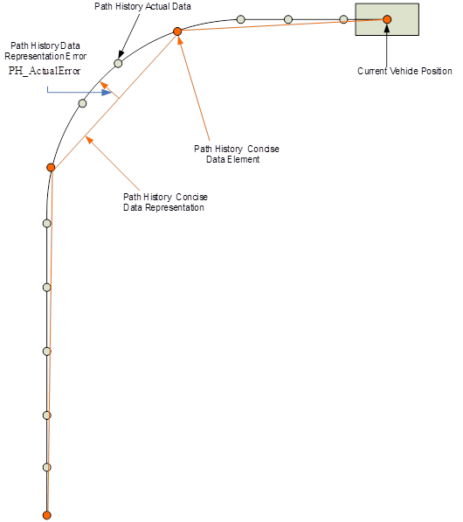
图 1简洁和实际的路径表述

A1.3 Path History设计
- 前提说明
本文提供了PH三种设计方式， 本章节定义了一些基本的设计前提。
  - 假设车辆的路径是有直线和弧线部分组成。
  - PH_ActualError定义成为车辆实际路径上任意一点和连接两个简洁表征点组成的弦之间的垂直距离。根据是用的算法不同，一些实际路径上的采样点会成为简洁表述的特征点，图2解释了PH_ActualError，以及实际和简洁路径表述的数据点。
  - 图2展示了在弧形车辆轨迹上的三个点，P1, P2, P3， 正如途中所解释的，PH_ActualError的值根据在弧形轨迹上选的点的不同而不同。
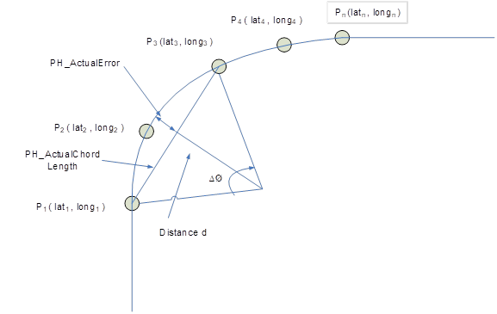
图 2误差表征

  - 如图3，由圆上的点P₁ 和 P₂ 和圆心连线所夹的角ΔØ，大致可以近似为ΔØ = H₂ – H_{1，}其中H₁ 和 H₂为车辆在P₁ 和 P₂ 点的GNSS的方向角（Heading）。
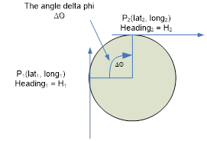
图 3 ΔØ角表示
  - 如之前的图示，定义两个PH车辆轨迹定位点之间的弦长为PH_ActualChordLength。PH_ActualChordLength为两个由各自经纬度定义的GNSS数据点之间的距离。
  - 定义P₁ 的维度为lat_{1,} 经度为long₁ ，单位为弧度。定义地球半径（米）在子午线处的长度为REarthMeridian。所推导出的实际弦长距离公式为：
(1)
  - 另一个关键参数需要被计算的是PH_EstimatedR，这个值代表了连接两个PH GNSS数据点之间的圆弧曲率半径。

- 设计方法一
使用伪代码形式，表征车辆路径历史轨迹方法一。
步骤一：假设采样了圆弧形车辆路径并记录了一系列GNSS数据点。最少需要的点数为三个。这些点的初始化状态如图2所示。
i = 3
Starting Point, P_{starting} = P_{i-2}
Previous Point, P_{previous} = P_{i-1}
Next Point, P_{next} = P_{i}
elementPos = 0
totalDist = 0
incrementDist = 0
将P_{starting,} 的GNSS定位值包含到简洁表征的数据缓冲区，并将elementPos增加1，如下：
PH_ConciseDataBuffer[elementPos] = P_{starting}
elementPos++
步骤二：计算起始点P_{starting}, 和下一个点P_{next} 之间的真实弦长PH_ActualChordLength（米），如图2和方程（1）所示。检查这个值是否比阈值大，如下：
If PH_ActualChordLength > K_PH_CHORDLENGTHTHRESHOLD,
Set PH_ActualError to K_PHALLOWABLEERROR_M + 1,
Go to Step Seven,
Otherwise Continue.
步骤三：计算P_{starting} 和 P_{next} 与圆心连线所夹的角度ΔØ的值（弧度），ΔØ = H₂ – H_{1,} 其中 H₁ 和H₂ 分别代表了P_{starting} 和 P_{next} 所在的车辆位置的GNSS定位方向角（heading），如图2。
步骤四：利用步骤二中计算出来的PH_ActualChordLength以及步骤三种计算出来的ΔØ，来计算P_{starting} 和 P_{next} 两点之间的近似曲率半径PH_EstimatedR（米）：
PH_EstimatedR = PH_ActualChordLength/(2*sin( ΔØ/2)). (2)
这是连接P_{starting} 和 P_{next}.两点之间的圆弧的曲率半径的近似估计。

以上这些步骤中需要注意的是，如果ΔØ非常小或者近似为0（例如一条直线路径），那么PH_EstimatedR将为一个非常大的数字。为了识别出这样的情况，每次计算出来的ΔØ需要和一个校准参数K_PHSMALLDELTAPHI_R进行比较，如果ΔØ小于校准参数，那么说明半径非常大。这种情况下半径就被限制在K_PH_MAXESTIMATEDRADIUS，并且把PH_ActualError设置为0，如下：
If ΔØ < K_PHSMALLDELTAPHI_R,
Set PH_ActualError to zero,
Set PH_EstimatedR to K_PH_MAXESTIMATEDRADIUS,
Go to Step Eight,
Otherwise Continue.
步骤五：计算距离d的值（方程3），d的值是图 2中连接P_{starting} 和 P_{next}两点之间的圆弧中间点到实际弦的垂直距离。

d = PH_EstimatedR*cos(ΔØ/2). (3)
步骤六：计算实际最大误差PH_ActualError

PH_ActualError = PH_EstimatedR – d. (4)
步骤七：如果PH_ActualError比允许的PH误差K_PHALLOWABLEERROR_M来的大，那么将之前的点P_{previous} 加入到数据缓冲中，如下：

If PH_ActualError > K_PHALLOWABLEERROR_M
PH_ConciseDataBuffer[elementPos] = P_{previous}
elementPos++
重新定义三个数据点来进一步处理。新的三个点重新定义为起始点，前序点和后续点（Starting Point, Previous Point, 和 Next Point）

P_{starting} = P_{i-1}
P_{next =} P_{i+1}
P_{previous} = P_{i}
i = i + 1
Go to Step Nine.
步骤八：如果PH_ActualError ≤ K_PHALLOWABLEERROR_M，重新定义前序点Previous Point和后续点Next Point：

P_{next =} P_{i+1}
P_{previous} = P_{i}
i = i + 1
Go to Step Two.
整个算法会根据重新被赋予的Starting Point, Previous Point, 和 Next Point来循环计算，知道超出偏差值出现。
步骤九：计算简洁缓冲区PH_ConciseDataBuffer中连续的PH GNSS定位数据点的实际距离：

totalDist = totalDist + incrementDist
是简洁表征缓冲区PH_ConciseDataBuffer中距离的和。
incrementDist是最近加入简洁数据缓冲区的两个 PH GNSS 数据点之间的距离。所以如果总距离大于等于K_PHDISTANCE_M，那么就继续从缓冲区底部删除旧数据，知道总距离正好能够保持最小值K_PHDISTANCE_M，并输出最近2个选择的简洁数据点之间的曲率半径PH_EstimatedSumR。如果简洁数据缓冲区中的数据超过最大允许的数量（15）的时候，继续删除最老的数据点，直到缓冲区中只剩下15个点。
回到步骤二
- 设计方法二
方法二的步骤和方法一的很相似，除了在计算曲率半径的时候有所不同之外（方法一种的方程2的计算值PH_EstimatedR）。方法二中的曲率半径是方法一中的计算的平均值，并且半径是使用车辆速度和横摆角速度来计算的
步骤一：同方法一的步骤一
步骤二：同方法一的步骤二
步骤三：同方法一的步骤三
图 2中，如果假设存在n个GNSS点，P₁…P_{n。}把P₁ 作为起始点Starting Point, 把 P_{n} 作为下一个点Next Point. 定义P_{2,} …, P_{n-1} 最为 中间点。方法二通过方程5来计算半径的动态平均值（步骤四）

Radius = ν/w, (5)
式中v是车辆的速度（米/秒），w为车辆的横摆角速度（弧度/秒）
如图 4中的那个点，定义R_{2i} 为根据方法二在i点计算的半径，其中i = 1, ….n-1。因此可以得到如下的半径定义：

R₂₁ = v₁/w₁
R₂₂ = v₂/w₂
R₂₃ = v₃/w₃
R_{2(n-1)} = v_{n-1}/w_{n-1}.
如果计算出来的半径比阈值高，就将其设置成为最大值K_PH_MAXESTIMATEDRADIUS并且忽略原来计算出来的半径值，从半径缓冲区中删除，并且不要将其包含入步骤四所计算的动态平均值之中。
步骤四：执行方法一中的步骤四。定义从方程2中计算所得的半径为PH_EstimatedR₁ 。步骤三中计算出来的半径缓冲区中保存的动态平均半径PH_EstimatedR₂如下方程所示：
PH_EstimatedR₂ = (6)
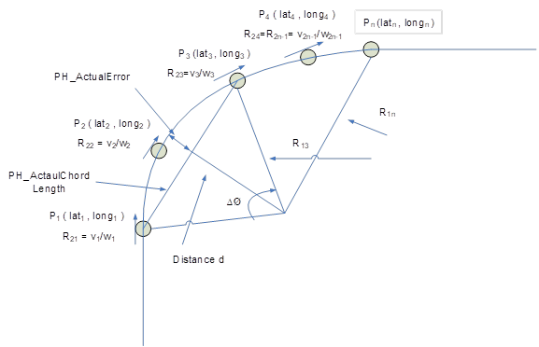
图4近似半径计算
近似估计的曲率半径PH_EstimatedR是通过PH_EstimatedR₁ 和 PH_EstimatedR₂ 的加权求和得出的：
PH_EstimatedR = K_PH_RADIUSWEIGHTONE*PH_EstimatedR₁
+ K_PH_RADIUSWEIGHTTWO*PH_EstimatedR_{2 ,} (7)
其中K_PH_RADIUSWEIGHTONE 和 K_PH_RADIUSWEIGHTTWO是和为1的两个权重值。如果动态平均半径估计由于所有的缓冲区中的半径都为最大值为K_PH_MAXESTIMATEDRADIUS 而被设置为0，那么设置K_PH_RADIUSWEIGHTONE = 1，K_PH_RADIUSWEIGHTTWO = 0。
步骤五：同方法一的步骤五
步骤六：同方法一的步骤六
步骤七：同方法一的步骤七
另外，必须根据以下情况对动态平均值PH_EstimatedR₂ 进行调整：
如果新的点 P_{starting} and P_{next} 的半径都等于K_PH_MAXESTIMATEDRADIUS，那么根据方程6，PH_EstimatedR₂将会成为动态平均半径的计算结果。 如果新的P_{next,} 不等于K_PH_MAXESTIMATEDRADIUS，那么PH_EstimatedR₂ 将会被设置成这个计算值。如果新的点P_{starting} 不等于K_PH_MAXESTIMATEDRADIUS，那么PH_EstimatedR₂ 将会被设置为这个半径值。如果上面所说的都不是，那么PH_EstimatedR₂ 将会被设置为0.
步骤八：同方法一的步骤八
步骤九：同方法一的步骤九
- 设计方法三
方法三和方法一中的大部分步骤相似，除了在计算PH 偏差的时候有所不同。在这个方法中，PH_ActualError的定义和进阶PH数据元素的选择得到了修改。PH_ActualError是真实车辆路径的PH数据元素和连接简洁PH点的弦之间的最大垂直距离。
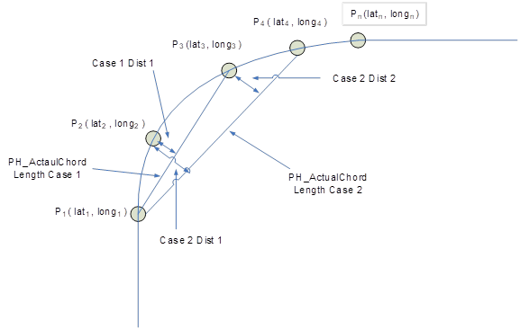
图5方法三的PH Error计算法
方法三使用如下伪代码来表示车辆轨迹历史轨迹。
步骤一：同方法一的步骤一
步骤二：计算图 2中的起始点P_{starting},和下一个点P_{next},之间的弦长PH_ActualChordLength（米）

If PH_ActualChordLength > K_PH_CHORDLENGTHTHRESHOLD,
Set PH_ActualError to K_PHALLOWABLEERROR_M + 1
Go to Step Six.
步骤三：同方法一的步骤三
步骤四：同方法一的步骤四
步骤五：计算PH_ActualError方法：
根据图 5中定义P₁ 为起始点，P_{n} 为下一个点, 中间点为P₂ 到 P_{n-1}
PH_ActualError = MAX(D_{i}); i = 2, …, n-1. (8)
计算D_{i}的过程将在之后说明，在计算之前，GNSS坐标的点必须转换成北-东坐标系。下面提供给了寻找点到直线或者线段的最短距离的方法：
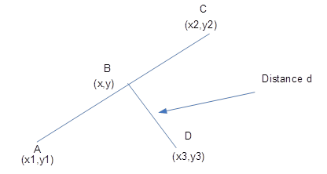
图 6点到线段的最短距离
图 6所示提供了一种计算点D到线段AC的最短距离的计算方法。直线方程有经过两点A (x1,y1) 和 C (x2,y2)来决定：

B = A + u (C - A),
其中u为0到1之间的值，线段AC上的点B (x,y)是最靠近D的点，并且满足下面关系：

(D - B) dot (C - A) = 0,
其中“dot”表示向量点乘，将式中的B又上面的方程来替代：

[D - A - u(C - A)] dot (C - A) = 0.
接上面的方程求出u

u = ((x3-x1)(x2-x1) + (y3-y1)(y2-y1)) / || C – A||² .
带入直线方程，求出交叉点B（x,y）：

x = x1+ u(x2 - x1),
y = y1 + u(y2 - y1).
那么点D和直线（x,y）的欧几里得距离为？

d = sqrt((x3-x)² + (y3-y)²).
注：在计算点到线段距离前，有必要先检查一次u是否在0到1之间
步骤六：同方法一的步骤七
步骤七：同方法一的步骤八
步骤八：同方法一的步骤九

A1.4 PH功能模块信号接口描述
在这个子章节中提供了输入，输出，校准参数等
PH 输入：
- Coordinated Universal Time (UTC) time UTC时间
- Latitude 纬度
- Longitude 经度
- Altitude (elevation) 海拔高度
- Speed 速度
- Heading 方向角
- Yaw rate 横摆角
校准参数
- K_PHDISTANCE_M: 200 (meters)
- K_PHDATAPOINTSSAMPLETIME_S: 100 (ms)
- K_PHALLOWABLEERROR_M: 1 (meters)
- K_PHSMALLDELTAPHI_R: 0.02 (radians)
- K_PH_RADIUSWEIGHTONE: 0.5 (unitless)
- K_PH_RADIUSWEIGHTTWO: 0.5 (unitless)
- K_PH_CHORDLENGTHTHRESHOLD: 210 (meters)
- K_PH_MAXESTIMATEDRADIUS: 7FFFFF (meters)

输出在简洁PH数据结构缓冲区里，是PH的数据元素。PH的输出为：
PH简洁表述的数据元素数量
PH_CONCISE_DATA_ELEMENT_1,
….
….
PH_CONCISE_DATA_ELEMENT_N,
其中，PH_CONCISE_DATA_ELEMENT由PH_UTCTime; PH_Latitude; PH_Longitude; PH_Altitude; PH_Speed; PH_Heading; PH_YawRate; PH_EstimatedSumR 所组成。
注： 如果PH_EstimatedSumR 比K_PH_MAXESTIMATEDRADIUS大,那么把PH_EstimatedSumR设置为 K_PH_MAXESTIMATEDRADIUS

A.1.5 测试结果
- PH表征车辆轨迹
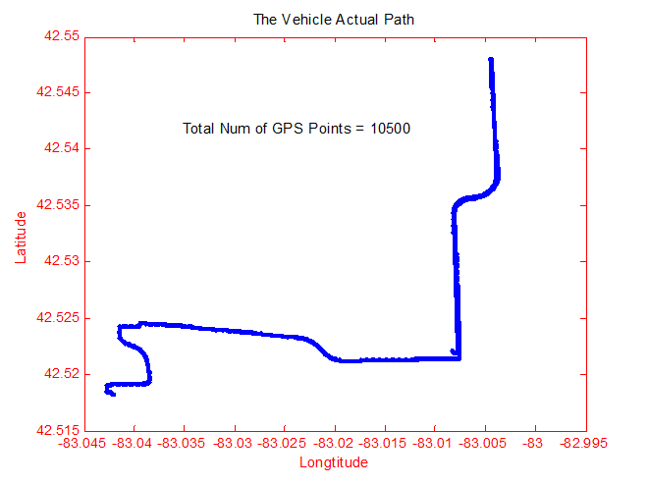
图 7车辆实际路径
如图 7所示，数据是从特定车辆估计上记录下来的。 GNSS数据使用NovAtel® OEMV® 接收机来收集，数据采样时间间隔为100ms。实际车辆路径由10500个GNSS数据点来表示。测试中最小PH距离为300米，但是需求最终为200米。
测试结果评价了三种方法和计算出来的简洁PH近似，简洁近似和实际车辆路径误差阈值为1米。图 8图 9图 10用红色的圈来展示了简洁PH数据元素来表示车辆的实际路径。车辆的实际路径用来色来表示。方法一用来简洁表述车辆真实路径的简洁PH数据元素为111个，方法二为129个，方法三为124个。
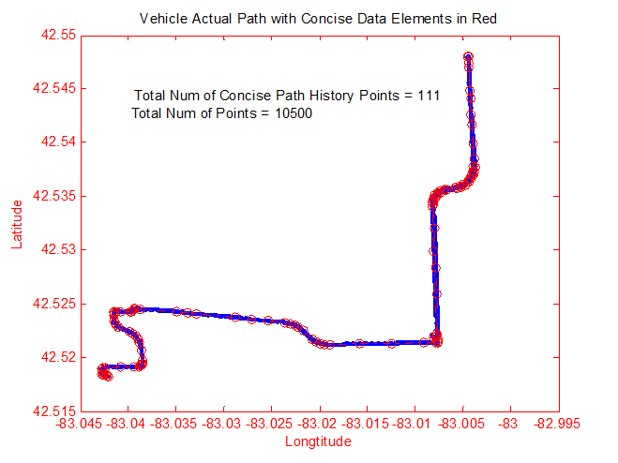
图 8 方法一表述的车辆路径
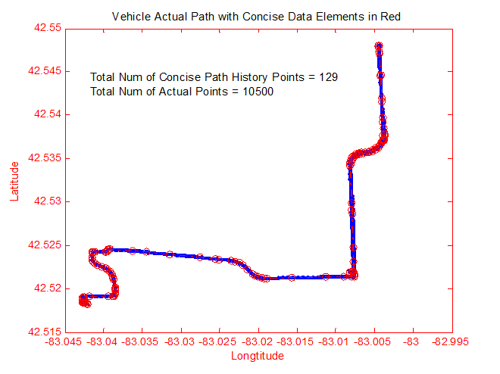
图 9方法二表述的车辆路径

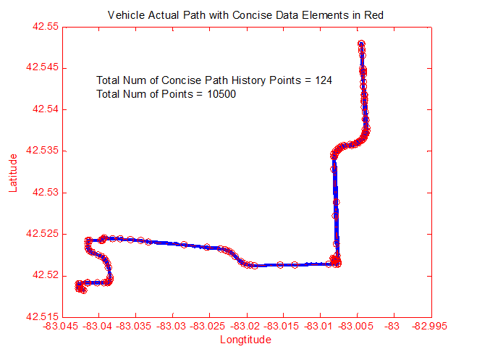
图 10 方法三表述的车辆路径
- 曲线道路的曲率半径
图 11展示了方法一和方法三，图 12展示了方法二中的计算得出的弯曲的车辆轨迹的曲率半径。曲率半径明确的表明了道路本身的弯曲程度。要注意的是，道路线段也包含了合理的直线成分来表征曲率很大的曲线。在图 11和图 12中，直线表示实际的车辆路径，二虚线表示简洁PH路线表征。
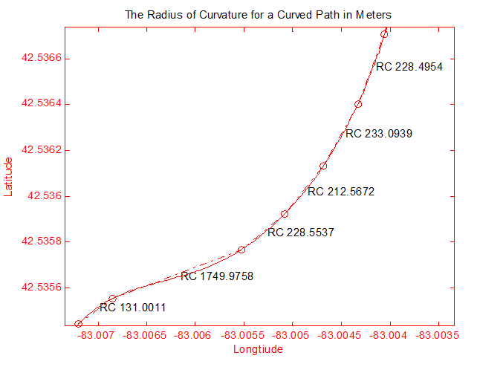
图 2方法一和三的曲率半径

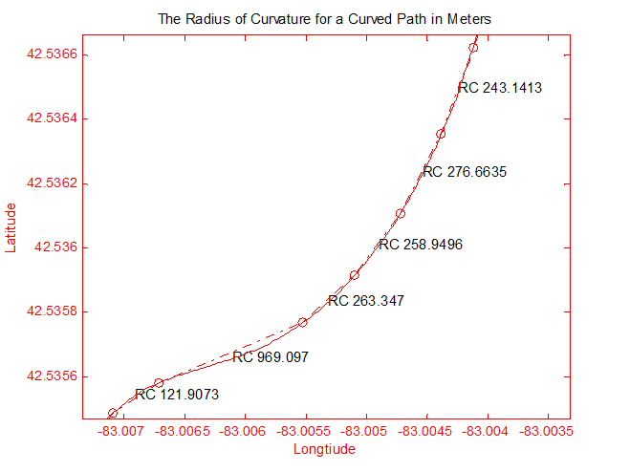
图 3方法二的曲率半径
- 直线道路的曲率半径
图 13（方法一和方法三）和图 21（方法二）展示了直线道路上相邻简洁数据点的曲率半径。数字显示了直线道路的曲率半径为很大的值。这些数字可以明确的表明通过某个曲率半径阈值可以容易的区分出直线道路部分。图 13和图 14中直线表示了实际的车辆路径而虚线则表明简洁PH表征。

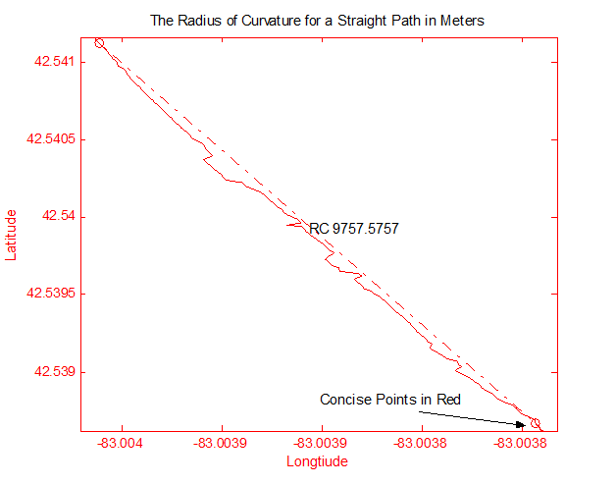
图 13 方法一和三，直线路径的曲率半径

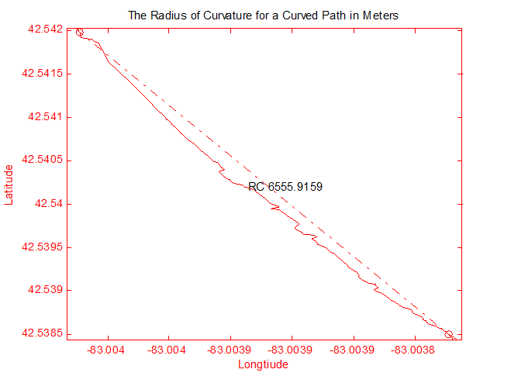
图 14 方法二，直线路径的曲率半径
- PH曲线的简洁表征点之间距离
图 15，图 16和图 17分别为方法一，二，三情况下从现有车辆位置开始之前300米的弧线路径上的简洁数据点结果。PH点数正好填满缓冲区的最小点数需求来满足300米距离的要求。这三种方法只需要不多的PH点就可以表征一段弧线路径：

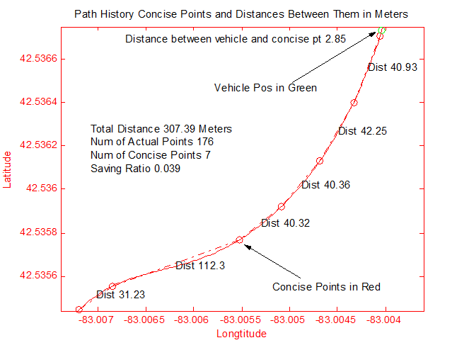
图 15 方法一，曲线路径的PH表征

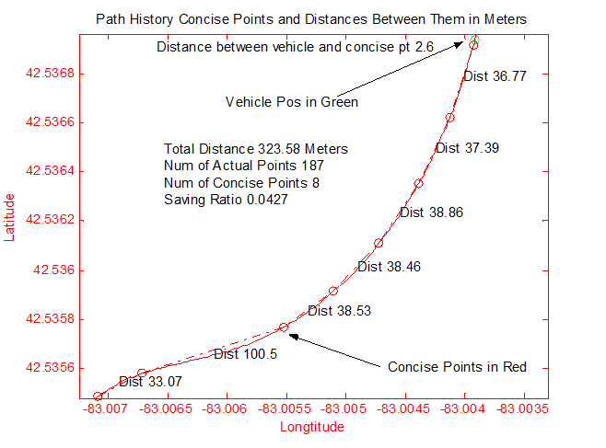
图 164方法二，曲线路径的PH表征
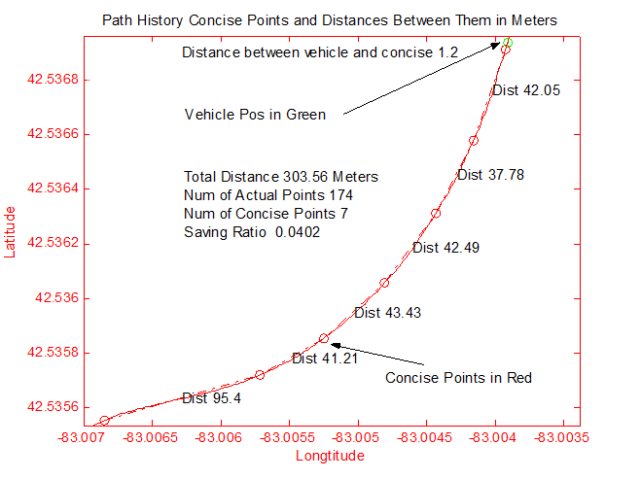
图 175方法三，曲线路径的PH表征
图 15，图 16和图 17中的saving ratio（保存比）表示简洁表征数据元素和实际路径上的数据元素数量之比。这个比值表示了使用不同方法情况下的简洁PH表征与实际数据之间的比值。图中实线表明实际的车辆路径，虚线为PH简洁表征路径。
直线路径PH简洁表征点之间的距离
图 18，图 19和图 20分别表示方法一，二，三情况下，直线路径下至少300米长的道路简洁表征点之间的距离。在猫族最小PH距离的 要求情况下，没有一个点可以被舍弃。图 25中，方法一的算法选取了2个直线路径上的点相距375.3米。相似的图 20中，方法二的算法选取了2个直线路径上的点相距391.4米。在收集了这些结果之后，每种算法的步骤二被修改成连续两点之间的距离不会超过阈值K_PH_CHORDLENGTHTHRESHOLD。也可以从图 18和图 19中看到，PH的总距离分别为381.83和396.4米。PH表征距离的增加不需要在满足K_PHDISTANCE最小距离要求下的最小点数上增加任何多余的PH点。
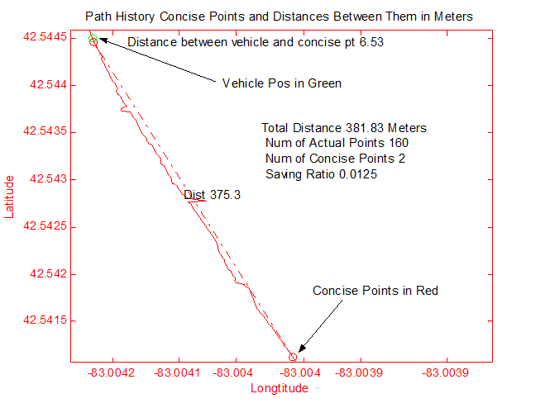
图 18 方法一，直线路径的PH表征
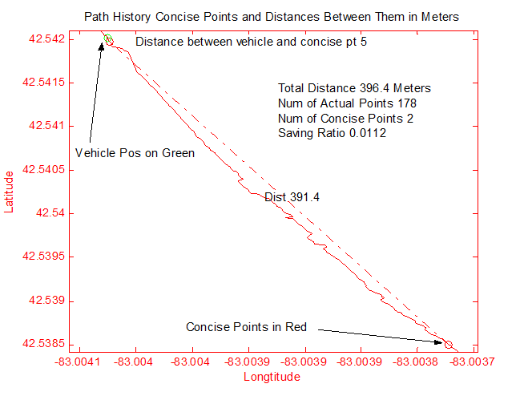
图19方法二，直线路径的PH表征

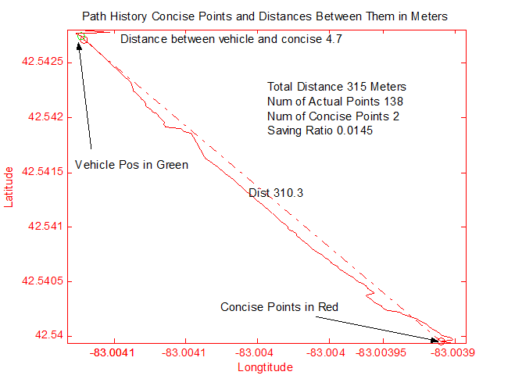
图 60 方法三，直线路径的PH表征
图 18到图 20中的表示简洁表征数据元素和实际路径上的数据元素数量之比。这个比值表示了使用不同方法情况下的简洁PH表征与实际数据之间的节省比值。图中实线表明实际的车辆路径，虚线为PH简洁表征路径。
- PH需求分析
图 21到图 23分别表示了方法一，二，三情况下实际的PH数据元素误差。由于简洁数据点选取是基于实际误差不超过1米，所以图中也清晰的展示了误差数字总是小于1米。直线路径的误差结果也相似。这些结果表明简洁PH数据点可以被可靠的用作表征实际车路路径的PH。图中的实现表示实际车辆的轨迹，虚线表示简洁PH表征。
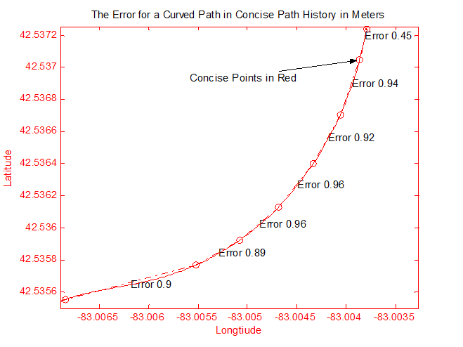
图 71方法一，PH误差分析
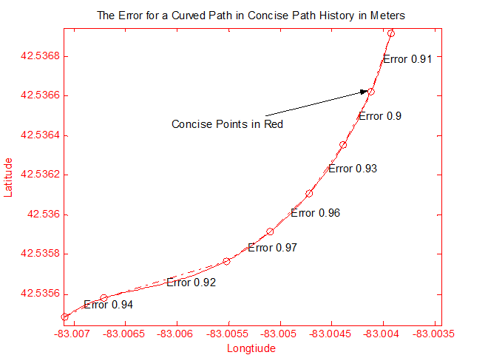
图 82方法二， PH误差分析
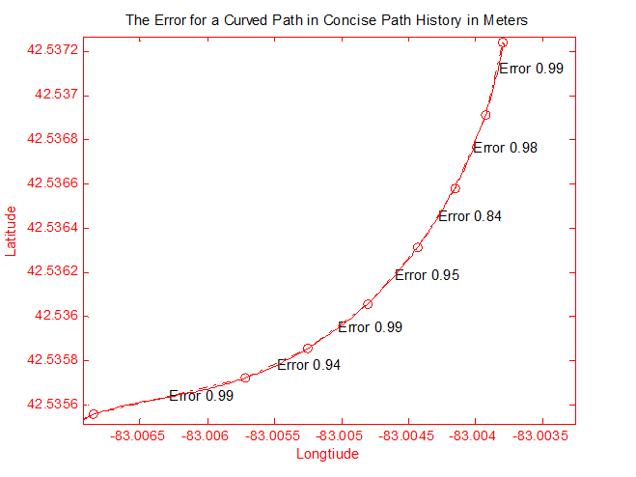
图23方法三， PH误差分析

A.1.6 总结
这份标准中展示了用于车辆安全通行系统的PH功能模块。此功能模块使用自车GNSS定位的历史数据，计算出一条实际自车在过去一段距离上的路径的简洁表征。PH在车与车之间传递，给与其他车辆能够预测道路几何相撞的重要信息。PH在目标车辆的位置分类中起到很重要的作用。标准中展现了三种不同的设计PH模块的方法。这些方法被实际的执行，效果也得到了评价。大量的测试表明，不同方法情况下都对于减少空中传输车辆路径数据量有很大的帮助，而且可以保证误差不超过1m。在前期相关试验中，方法一被选为默认方法，验证了误差1米可以满足实际的目标车辆分类的要求。

A.2 PATH PREDICTION参考设计（信息性附录）

A2.1简介
轨迹预测（Path Prediction （PP））是使用车辆的动态信息来估算驾驶员未来的意图轨迹的一种算法。整个预估过程不依赖于来自外部信息源所给出的未来道路的几何信息（例如通过地图数据库，车辆位置探针等）。
PP采用如下基本操作：
- 采集车辆动态信息
- 通过使用动态信息来计算路径半径，从而表征驾驶员的未来轨迹意图
- 半径=1/曲率
- 通过车辆童泰数据的变化率来计算预测估计的置信度，从而推断出瞬态情况（例如，非稳定状态情况）。

A.2.2 PP设计方法
PP算法设计的原则就是采用车辆的动态信息来计算未来车辆预估轨迹的连续曲率半径。简单来说，就是使用该车辆的速度和方向角的变化率（横摆角速度），通过物理方程来计算曲率。这个曲率可以用来推断车辆未来的路径（如图 31）。
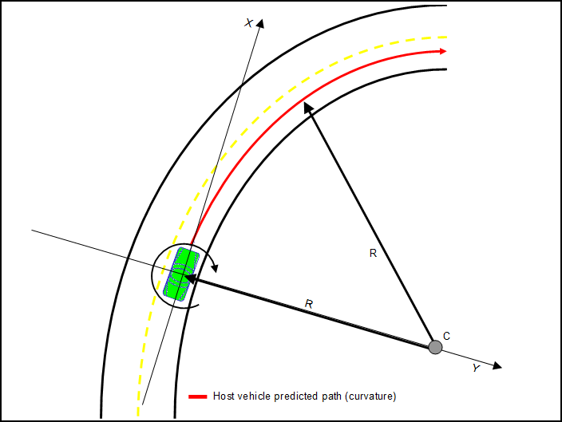
图 24车辆预测路径
PP功能模块需要以下输入信号：
- 车辆速度（m/s）
- 横摆角速度（degree/s）
开发者应该注意分母为0的情况，并且采用适当的手法防止数据一处。这在车辆速度接近于0的时候尤为重要。

A.2.3半径计算
为了更有效的过滤出PP的半径，计算其倒数来过滤出曲率（1/r）。这将可以避免当半径在正负无穷大震荡时产生的滤波器输入信号的较大的不连贯性。一旦曲率被计算出来，信号就将被过滤掉不需要的高频噪声。这个滤波器被设计用来大大减小以下的效应：
- 道路噪声
- 传感器噪声
- 驾驶员的噪声（在车道内左右晃动）
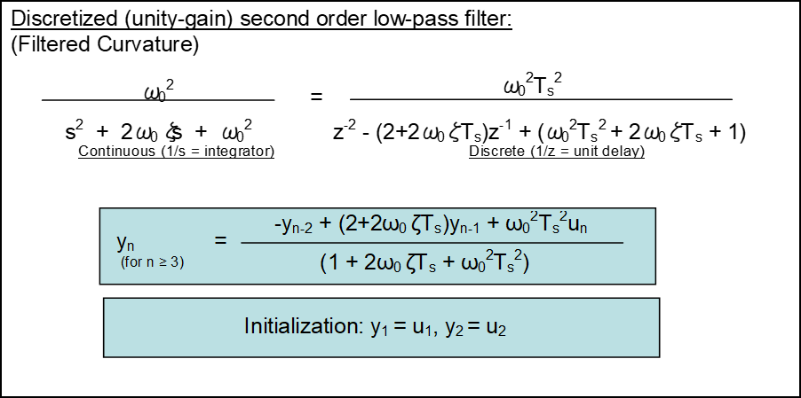
图25离散二阶低通滤波器
PP功能光模块使用一个二阶低通滤波器来消除横摆角速度信号中的不需要的成分。滤波器是一个标准二阶滤波器的离散化版本，如下图中的方程所示：
在图 25中，ω₀ = 2πf₀, f₀ 是截止频率, ζ 是阻尼系数, T_{s} 采样时间. 注: ζ = 1 (默认) 为高阻尼系统
以下方程为基本的车辆半径计算
- radius (m) = vehicle speed (m/s) / yaw rate (radians/s)
在计算准备过程中，横摆角速度被转化成弧度/秒。为了防止分母为0当车辆为静止状态以及消除滤波器输入信号的较大不连续行，计算使用曲率（半径的倒数）来作为输入。
- curvature (1/m) = yaw rate (radians/s) / vehicle speed (m/s)
在计算曲率的时候，信号通过离散二阶低通滤波器，并且滤波器已经被校准到合适的截止频率，阻尼参数以及采样频率。一旦曲率计算被过滤以后，它将被做倒数计算而转换回半径。当曲率为0或者接近于0的时候，必须注意防止半径计算的溢出。半径的正负计算根据SAE的旋转方向来定义，当车辆视角的顺时针旋转为正符号，而逆时针旋转则代表负符号。
最后需要对两个情况做逻辑检查来决定是否路径为直线：
- 车辆速度小于校准阈值
- 半径计算结果大于校准阈值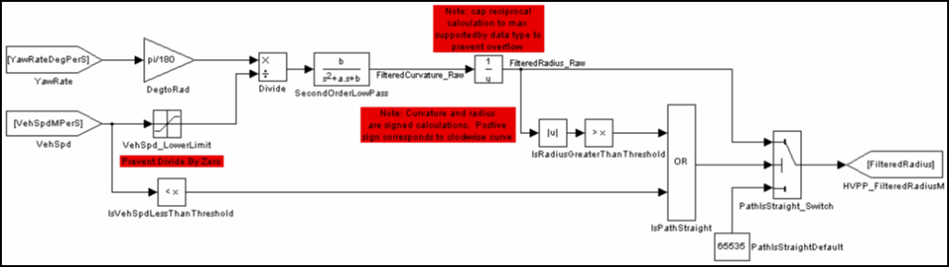
图 26车辆路径半径计算
如果上述情况有一种存在，那么过滤之后的半径输出将被设置为应用层标准中定义的缺省值 （32767米）。图 26表示了自车路径半径计算逻辑流程图

A.2.4 置信度计算
当处于稳定状态的时候，PP半径计算的处理技巧是十分有效的；但是在动态环境下就会遇到挑战。所以当路径预估中出现不准启的情况是，必须有一种方法来分别并将动态情况告知其他车辆。 通过在差分并过滤的横摆角速度信号之间插入置信度信息来分别稳定状态。当在短时间内车辆横摆角速度发生很大变化时，置信度指示器将会发出低置信度报告。这些状态可能包含以下一种或更多的情况：
- 变换车道
- 弯曲道路的出入点
- 弯曲道路过渡点
- 避障以及其他高动态驾驶情况
在PP功能模块中，使用差分离散二阶低筒滤波器通过转向输入来识别车辆是否在稳定模式下。下图展示了滤波器的设计：
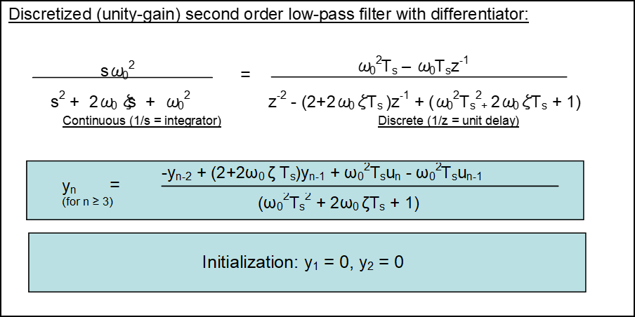
图 27差分离散二阶低通滤波器
其中, ω₀ = 2πf₀, f₀ 为截止频率, ζ 为阻尼系数, T_{s} 为采样时间. 注: ζ = 1 (默认值) 为高阻尼系统
为了使PP功能模块能够提供高精度的未来路径估计，车辆必须在稳定状态情况下。通过对横摆角速度信号输入的二次计算来确定自车是否处于稳定状态。PP功能模块监视车辆横摆角速度变化率来决定车辆的稳定状态是否快要结束。这是通过图53中的差分离散二阶低通滤波器来实现的。为了是指示器能够在动态驾驶环境下能够主导半径计算，置信度滤波器被调制成高截止频率。这保证了置信度指示器能够在半径变化输出之前报告置信度变化。
在过滤和差分横摆角速度信号之后，输出被使用到一张置信度区间从0%到100%之间的可调查找表之中。
图 28展示了自车稳定状态置信度计算的逻辑流程图
图28车辆预测行驶轨迹置信度计算

A.2.5 校准
表 1包含了一张PP校准参数表，同时也包含了其他默认，最小，最大配置参数等。

表 1 PP校准参数表
校准参数 | 描述 | 缺省值 | 最小值 | 最大值
曲率截止频率 | 曲率低通滤波器的截止频率 | 0.33 Hz | 0.32 Hz | 0.34 Hz
曲率阻尼参数 | 曲率滤波器阻尼参数 | 1 | 0 | 2
曲率采样周期 | 离散曲率滤波器采样时间 | 100 ms | 100 ms | 400 ms
最小车辆速度 | 曲率计算所用的车速下限 | 1 m/s | 0 m/s  (straight path only) | 2 m/s
最大半径 | 超过这个半径值，路径将会被视为直线 | 2,500 m | 2,000 m | 5,000 m
直线路径 | 当半径比最大半径大时，半径将被设置为这个值并输出来表明为直线 | 32,767 | 32,767 | 32,767
置信度截止频率 | 置信度滤波器低通截止频率 | 1 Hz | 0.33 Hz | 1 Hz
置信度阻尼参数 | 置信度滤波器阻尼参数 | 1 | 0 | 2
置信度滤波器采样周期 | 离散置信度滤波器采样时间 | 100 ms | 100 ms | 400 ms
置信度 | 用滤波和差分之后的横摆角速度来查找的二维查找表 | 见表2的值

表 2置信度查找表
Input: Filtered/Differentiated Yaw Rate (degrees/s²) | 25 | 20 | 15 | 10 | 5 | 2.5 | 2 | 1.5 | 1 | 0.5 | 0
Output: Confidence (%) | 0 | 10 | 20 | 30 | 40 | 50 | 60 | 70 | 80 | 90 | 100

- （资料性附录）
拥塞控制机制

D.1概述
对于拥塞控制，可以采用D.1和D.2方式中的一种。

D.2基于CBR
对于使用CBR值进行拥塞控制的方式，在执行拥塞控制的时间段内，应用层应根据底层递交的CBR值及表 4调整常规BSM消息的生成周期。
表 4应用层拥塞控制
CBR范围 | 传输间隔
CBR范围 | >25km/h | 15~25km/h | 10~15km/h | 5~10km | 0~5km/h
0 ≤ CBR measured ≤ 0.3 | 100 ms | 100 ms | 100 ms | 100 ms | 100 ms
0.3 < CBR measured ≤0.6 | 100 ms | 100 ms | 100 ms | 100 ms | 100 ms
0.6< CBR measured ≤ 0.80 | 100 ms | 200 ms | 300 ms | 500 ms | 1000 ms
0.8< CBR measured ≤ 1 | 100 ms | 400 ms | 500 ms | 1000 ms | 1000 ms

D.3基于车辆密度
D.3.1概述
本小节用到以下参数，vPERSubInterval（1000ms），vPERInterval（5000ms） 和vTxRateCntrlInt（100ms）。他们之间的关系如下图所示：
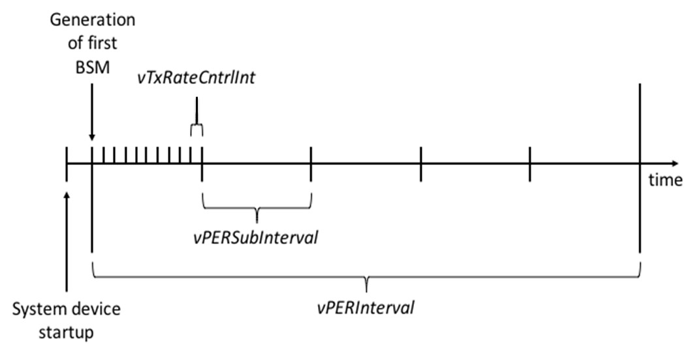
图 9 参数 vPERSubInterval， vPERInterval 和vTxRateCntrlInt之间的关系

D.3.2消息生成周期
对于使用基于车辆密度进行拥塞控制的方式，采用如下步骤进行常规BSM消息生成周期控制。

车载系统应按照本小节定义的周期来生成常规BSM消息。车载系统对vPERRange（100m）范围内车辆的数目 N(k) 进行平滑计算：
$$N_{s}(k)=λ×N(k)+(1-λ)×N_{s}(k-1)$$
其中N(k)为在第k个vPERInterval（1s）间隔的最后，HV计算的在vPERRange（100m）范围内的RV总数量（RV的区分按照BSM消息内的id标示），即如果在第k个vPERInterval间隔内接收到的某个RV最后一个BSM消息内包括的2D位置信息位于HV最近获取的2D位置信息vPERRange（100m）范围内。是平滑加权引子vDensityWeightFactor（0.05），是当前平滑后的车辆密度。
车载系统采用如下公式计算常规BSM消息生成周期Max_ITT（k）：
其中Max_ITT（k）是消息生成间隔，单位为ms，B是密度系数vDensityCoefficient（25），vMax_ITT (600ms)是上述计算中的最大门限。
系统调度下一个生成常规BSM的时间为：NextScheduledMsgTime = LastTxTime + Max_ITT。LastTxTime是上次BSM生成的时间。

D.3.3跟踪误差
在上述周期生成BSM的基础之上，如果车辆位置发生较大变化时，需要考虑提前BSM消息生成的时间，从而可以将本车的实时位置告知其他交通参与方。在第k个vTxRateCntrlInt（100ms）结束时，车载系统计算发送概率p（k）：
其中T 是通信导致的最小跟踪误差（tracking error）门限vTrackingErrMin (0.2m)，是误差灵敏度vErrSensitivity (75)，S是通信导致的tracking error饱和上限vTrackingErrMax (0.5m)。e(k)是tracking error，其是由于RVs接收HV的运动状态数据时由于传输时延和数据包丢失而造成的时延所导致的，这误差不同于定位子系统的定位精确度误差，其通过如下方法计算得到：车载系统在第k个vTxRateCntrlInt结束时，顺序进行如下操作：
- 本车进行自身位置估计（HV Local Estimate）：假设T时刻是最近一次本车发送自己位置信息的时刻，T’时刻当前时刻。如果T’-T<vHVLocalPosEstIntMin （50ms），则估计出来的新的位置（New_Latitude_Local, New_Longitude_Local）即为最近一次本车向外发送的位置信息，即无需做估计；如果T’-T > vHVLocalPosEstIntMax（150ms），则认为本车辆的位置信息在别的车辆和交通参与方侧已经很长时间没有更新了，e(k) = 0；如果HVPosEstIntMin < T’-T < HVPosEstIntMax，则计算在T’-T时间间隔内车辆朝向不变时，其往前移动的距离D，然后依据移动距离D通过平面坐标系到地球经纬度坐标系的转换得到估计出来的新的车辆位置（New_Latitude_Local, New_Longitude_Local）。
- 本车进行其在其他车辆（RVs）的位置估计（HV Remote Estimate）。其方法与本车进行自身位置估计一致，区别在于T时刻本车的位置信息在其他车辆处的状态是依据信道质量估计出来的，具体估计方法见D.3.3.1。类似的，T’时刻当前时刻。如果T’-T<vHVRemotePosEstIntMin （50ms），则估计出来的新的位置（New_Latitude_Remote, New_Longitude_Remote）即为本车的位置信息在其他车辆处的依据信道质量估计出来的最新信息，无需做额外的位置估计；如果T’-T > vHVRemotePosEstIntMax（3000ms），则认为本车辆的位置信息在别的车辆和交通参与方侧已经很长时间没有更新了，e(k) = 0；如果vHVRemotePosEstIntMin < T’-T < vHVRemotePosEstIntMax，则计算在T’-T时间间隔内车辆朝向不变时，其往前移动的距离D，然后依据移动距离D通过平面坐标系到地球经纬度坐标系的转换得到估计出来的新的车辆位置（New_Latitude_Remote, New_Longitude_Remote）。
- 车载系统计算tracking error，e(k)，其为HV Local Estimate和HV Remote Estimate之间的2D距离。
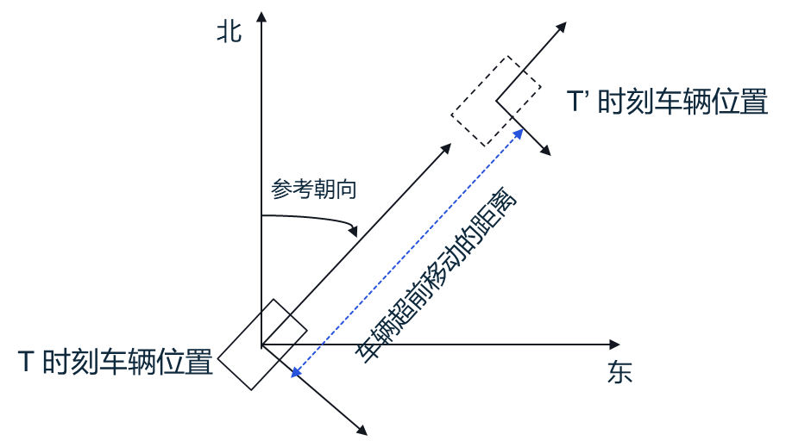
在第k个vTxRateCntrlInt结束时，车载系统使用上面得出的tracking error，e(k)，计算由于跟踪误差tracking error导致生成BSM消息的概率p(k）：
其中T 是通信导致的最小tracking error门限vTrackingErrMin (0.2m)， 是误差灵敏度vErrSensitivity (75)，S是通信导致的tracking error饱和上限vTrackingErrMax (0.5m)。
注：上述公式的设计原则是，当tracking error未超过门限T时，HV不会因为tracking error广播BSM消息；当tracking error超过此门限时，则tracking error越大，发送概率越大，当tracking error超过门限S时，则会因为tracking error导致发送BSM。因为各HV的tracking error各不相同，他们会以不同的概率广播BSM消息。
基于Vehicle Dynamics的发送（也就是基于上述tracking error），通过伯努利试验 rand()取一个在0到1之间均匀分布的随机数，如果通过伯努利试验为真且下次调度BSM消息的时间大于等于vRescheduleTh，调度BSM消息生成，同时取消已有的BSM消息生成调度，分配LastTxTime = CurrentTime。
D.3.3.1 信道质量估计
需要先知道整体的信道状况，然后依据信道平均质量来估计本车发送的信息在其他车辆处被正确接收的概率，从而可以估计在特定时刻其他车辆处本车的位置信息的状态（即是否是最新的，还是若干次之前发送的信息）。平均信道质量指示（）可以通过如下方法得到。
首先，在第k个vPERSubInterval 的最后计算PER（误包率）：
- PER：PER在一对车辆之间HV和RVi之间进行计算。系统采用如下的计算方法，在vPERInterval内采用滑动窗计算第k个vPERSubinterval时刻的PER：
假定δ_{k} 是第k个vPERInterval，w_{k} 是第k 个vPERSubInterval。在下图中，δ_{k} 的长度是w_{k}的n倍，其中n指的是在δ_{k} 内子间隔的个数。在每个w_{k} 结束的时候，针对每个RVi，按照如下公式，计算在δ_{k}这个间隔内，预期接收到的BSM消息数量以及未接收到的BSM消息数量：
其中。
图 10 滑动计算窗
在δ_{k}内对每个接收到2个或者多个BSM消息的RV，采用BSM消息中的DE_MsgCount数据单元计算PER，其中预期接收到的BSM消息数量为在δ_{k}内接收到的最后一个BSM和第一个BSM中的DE_MsgCount之差加1，而未接收到BSM消息数量为在δ_{k}内预期接收到的BSM消息数量与实际接收到的消息数量之差。当计算特定RV预期和未接收到的BSM消息数量时，需要将DE_MsgCount数据单元的模数操作考虑在内。如果在δ_{k}间隔内，对于某个RV只接收到了一个数据包，那么针对这个RV的PER未定义，不用于在δ_{k}间隔内的PER计算。
- 信道质量指示（П）：在w_{k}间隔最后计算П(k)，其为在vPERRange（100m）内所有的RV的PER（k）的平均值，并且满足如下限制：
基于信道质量指示П(k)，在每次HV发送BSM消息之后，其均对该消息是否被其他车辆接收到进行估计。采用针对П(k)的伯努利试验，如果试验的结果是真，则认为HV发送的BSM消息被其他RV正确接收到，与此同时，HV采用本次BSM里面的位置信息更新其在其他车辆处的位置状态；否则，则认为消息未被其他车辆收到，HV不更新其位置在其他车辆处的状态；如果连续vMaxSuccessiveFail次试验均不是真，则认为其他车辆接收到最新的BSM消息，同时HV采用采用最新的BSM里面的位置信息更新其在其他车辆处的位置状态。

